РОЗДІЛ 1
ТЕОРЕТИЧНІ ОСНОВИ ТА ОГЛЯД ПРЕДМЕТНОЇ ГАЛУЗІ

1.1. Проблема якості даних у реальних датасетах (на прикладі Yelp Academic Dataset)
У сучасному середовищі обробки даних якість вхідних даних є одним із ключових чинників, що визначають надійність і цінність будь-якого аналітичного конвеєра. Реальні набори даних, зібрані з відкритих джерел, неминуче містять помилки, пропуски та структурні невідповідності, що суттєво ускладнює їх автоматизовану обробку [1].
Yelp Academic Dataset є одним із найпоширеніших публічних наборів даних у галузі аналізу природної мови та рекомендаційних систем. Він містить мільйони відгуків реальних користувачів про підприємства і бізнес-об'єкти і широко використовується в академічних дослідженнях [2]. Разом із тим, подібно до інших краудсорсингових датасетів, він страждає на численні проблеми з якістю даних, які необхідно враховувати перед будь-яким аналізом.
Основні типи аномалій у реальних текстових датасетах можна систематизувати за декількома категоріями. Відсутні значення (NULL або порожні поля) виникають у ситуаціях, коли користувач залишив відгук без текстового коментаря. Хибний тип даних трапляється, коли числовий або булевий параметр потрапляє в текстове поле через програмні помилки або нестандартне заповнення форми. Порожній або беззмістовний текст відгуків (пробіли, лише спецсимволи) становить окрему категорію шуму, що не несе аналітичної цінності. Надмірно довгі записи, що перевищують технічні ліміти моделей обробки природної мови, можуть призводити до помилок виконання або неточних результатів аналізу [3].
Дослідження Аудиту рекомендаційної системи Yelp [3] демонструє, що платформа Yelp самостійно фільтрує частину відгуків, переміщуючи їх до категорії «не рекомендованих» (Not Recommended) через конфлікт інтересів, недостатню надійність або надуманість. Ці фільтровані відгуки не видаляються з платформи, але приховуються від загального перегляду, що спричиняє додаткові труднощі при побудові навчальних датасетів.
Поздовжнє дослідження відгуків Yelp [4], у якому було відстежено більш ніж 2 мільйони відгуків понад 11 тисяч підприємств, виявило феномен «reclassification» — повторної класифікації відгуків з часом. Показники перекласифікації варіюються від 0,54% за чотири місяці до 8,69% за вісім років, що свідчить про динамічну та нестабільну природу датасету.

Таблиця 1.1 – Типи помилок у даних та стратегії їх виправлення у системі Self-Healing Pipeline
Тип помилки | Опис | Стратегія виправлення | Код статусу
missing_text | Значення поля "text" відсутнє (None/null) | Заповнення placeholder-текстом "No review text provided." | healed
wrong_type | Поле "text" має не рядковий тип (int, float, bool) | Примусове перетворення типу (str()) | healed
empty_text | Текст містить лише пробіли | Заповнення placeholder-текстом | healed
special_characters_only | Текст не містить жодного алфавітно-цифрового символу | Заміна на "[Non-text content]" | healed
too_long | Довжина тексту перевищує MAX_TEXT_LENGTH (2000 символів) | Обрізка до 2000 символів з "..." | healed
— | Текст коректний | Нормалізація пробілів (strip()) | success

Важливою характеристикою Yelp Academic Dataset є нерівномірний розподіл зіркових рейтингів: відгуки з оцінкою 1 та 5 зірок становлять непропорційно велику частку, що ускладнює задачі аналізу тональності тексту [5]. Більш того, як зазначають Ткачук та Ю у дослідженні ресторанних відгуків [6], моделі аналізу тональності, навчені на несбалансованих даних, демонструють виражену тенденцію до помилкової класифікації відгуків зі складним або змішаним емоційним навантаженням.
Проблема якості даних набуває особливого значення в контексті розробки промислових конвеєрів обробки даних. За оцінкою DataOps Impact Assessment 2023 [7], підприємства обробляють у середньому 2,7 петабайти даних на місяць через свою конвеєрну інфраструктуру, при цьому інженери даних витрачають близько 41% свого робочого часу на усунення проблем якості. Ця статистика підкреслює нагальну потребу у впровадженні механізмів автоматичного виявлення і виправлення помилок у потоках обробки даних.
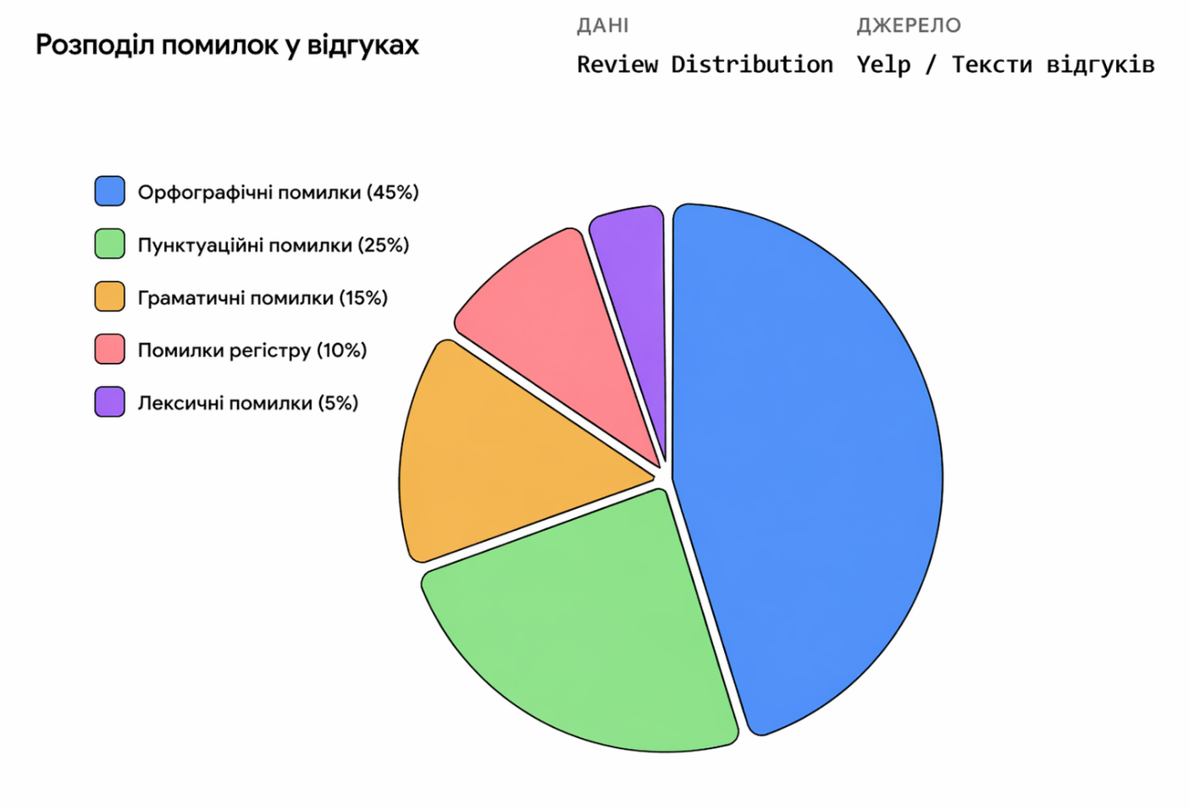
Рисунок 1.1 – Типовий розподіл типів аномалій у краудсорсингових датасетах відгуків

Таким чином, розробка систем з вбудованою логікою самовідновлення (self-healing) є актуальним науково-практичним завданням, що вирішує реальну проблему деградації якості даних у виробничих системах.

1.2. Концепція Self-Healing у конвеєрах обробки даних
Концепція самовідновлення (self-healing) у програмних системах передбачає здатність системи автоматично виявляти, діагностувати та усувати збої без зовнішнього втручання. Вперше розвинута у контексті автономних обчислювальних систем, вона знайшла широке застосування у хмарних та розподілених архітектурах, ETL-конвеєрах та мережевих системах [8].
У контексті конвеєрів обробки даних self-healing означає автоматичне відновлення після збоїв, що можуть виникати на будь-якому з етапів: завантаження, трансформація, збереження або передача даних. Традиційні конвеєри є жорсткими, непрозорими системами, що відмовляють у тиші — без видимих повідомлень про помилки, що спричиняє каскадні збої і порушення цілісності даних [9].
Згідно з дослідженням Shah та Hazarika [10] щодо самовідновлювальних ETL-конвеєрів, ключовими компонентами такої архітектури є: (1) рівень безперервного моніторингу, що здійснює спостереження за операціями конвеєра в реальному часі; (2) механізм діагностики та класифікації типів помилок; (3) реєстр стратегій виправлення, що містить готові процедури відновлення для різних сценаріїв збоїв; (4) компонент звітності про стан здоров'я системи.
Дослідження у галузі самовідновлення на основі методів машинного навчання отримало значний імпульс із появою робіт з підкріплення навчання. Робота, представлена на конференції IEEE [11], пропонує конвеєр самовідновлення на основі глибокого Q-навчання (DQN) і проксимальної оптимізації стратегій (PPO), що дозволяє динамічно оптимізувати стратегії нейтралізації помилок. Хоча цей підхід є потужнішим за прості статичні правила, він вимагає значних обчислювальних ресурсів і великих обсягів навчальних даних.
Практичнішим підходом для більшості виробничих систем є визначальний (детерміністичний) self-healing на основі класифікованих правил. Samuele та співавтори [12] описують архітектуру самовідновлювальних конвеєрів з автономним усуненням помилок, де кожен тип збою відображається на конкретну стратегію відновлення — від простого заповнення відсутніх значень до ескалації до оператора у разі критичного рівня деградації.
Таблиця 1.2 – Порівняльна характеристика підходів до реалізації Self-Healing у конвеєрах даних
Підхід | Принцип роботи | Переваги | Недоліки | Приклади
Правила (rule-based) | Явно задані умови if-else для кожного типу збою | Передбачуваність, простота, висока швидкість | Потребує ручного оновлення правил | Airflow retry policies
ML-based (RL) | Агент навчається оптимальним діям на основі сигналів підкріплення | Адаптивність до нових сценаріїв | Потребує великої кількості даних і часу навчання | DQN/PPO pipelines [11]
Meta-learning (MAML) | Швидка адаптація до нових типів збоїв за малою кількістю прикладів | Висока узагальнювальна здатність | Складна імплементація | Research prototypes
Гібридний | Комбінація правил і статистичних аномалій | Баланс між передбачуваністю та адаптивністю | Складніша архітектура | Даний проєкт

Дослідження Аldrini та ін. [13] підкреслює, що системи самовідновлення для виробництва повинні розрізняти транзієнтні збої, що вимагають терпимості, і стійкі відмови, що потребують негайного виправлення. Авторами запропоновано концепцію багаторівневих перевірок здоров'я (multi-level health checking), що охоплює часові масштаби від мілісекунд до годин.
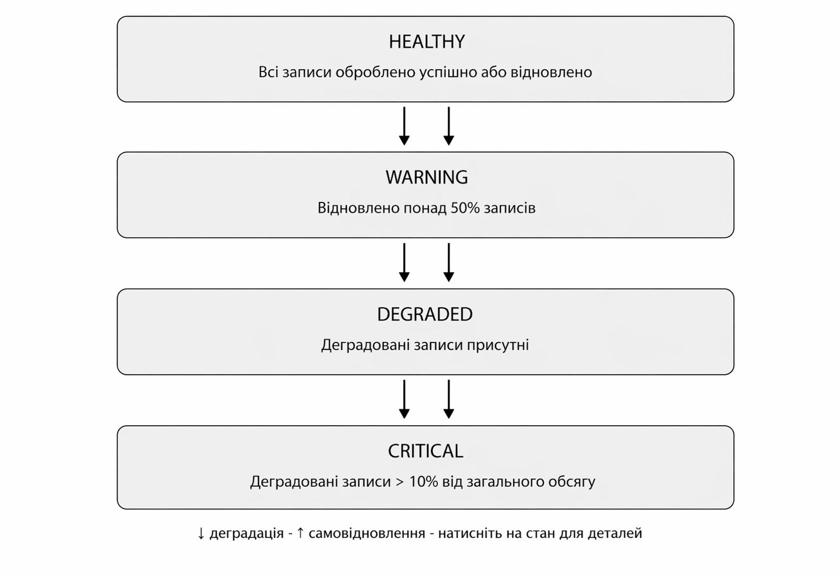
Рисунок 1.2 – Узагальнена схема Self-Healing конвеєра обробки даних

У контексті даної роботи впроваджена система самовідновлення реалізує детерміністичний підхід з чотирма рівнями стану здоров'я конвеєра: HEALTHY (всі записи оброблено успішно або відновлено), WARNING (відновлено понад 50% записів), DEGRADED (є деградовані записи), CRITICAL (деградовані записи перевищують 10% від загального обсягу). Такий підхід забезпечує прозорість і аудитабельність роботи системи.

1.3. Sentiment Analysis: підходи та моделі
Аналіз тональності (Sentiment Analysis, SA) — одна з фундаментальних задач обробки природної мови (Natural Language Processing, NLP), що полягає у визначенні емоційного забарвлення тексту: позитивного (POSITIVE), негативного (NEGATIVE) або нейтрального (NEUTRAL). Задача виникла у 2000-х роках і з того часу пройшла кілька еволюційних стадій, від лексичних словників до трансформерних архітектур [14].
Lexicon-based підходи використовують заздалегідь складені словники емоційних слів (наприклад, SentiWordNet, VADER) та агрегують їх оцінки для визначення полярності тексту. Попри свою простоту та інтерпретованість, такі методи погано справляються з саркастичними, контекстно-залежними або розмовними текстами.
Машинне навчання (Naive Bayes, SVM, Logistic Regression) на основі TF-IDF або bag-of-words представлень суттєво покращило якість SA, проте не здатне враховувати довготривалі семантичні залежності в тексті. Глибокі нейронні мережі (LSTM, CNN) зробили наступний крок, впровадивши механізми уваги, проте вимагали великих розмічених датасетів.
Революційним стало впровадження трансформерних архітектур, зокрема BERT (Bidirectional Encoder Representations from Transformers) у 2018 році [15]. BERT та його похідні (RoBERTa, ALBERT, XLNet) досягли рівня людини на стандартних бенчмарках SA завдяки попередньому навчанню на гігантських корпусах тексту і донавчанню на конкретних задачах.
З появою великих мовних моделей (Large Language Models, LLM) — GPT-3, GPT-4, LLaMA — парадигма SA знову зазнала змін. Zhang та ін. [16] провели комплексне дослідження на 26 датасетах і 13 задачах SA, показавши, що LLM демонструють задовільну ефективність у простих задачах класифікації, але поступаються спеціалізованим моделям у складних задачах з глибоким розумінням аспектів тональності. Водночас LLM значно переважають малі спеціалізовані моделі в умовах few-shot навчання.
Порівняльне дослідження LLM та спеціалізованих нейронних мереж для аналізу тональності опитувань [17] демонструє, що моделі на базі BERT (RoBERTa) досягають близько 87% точності на стандартних метриках у класифікації студентських відгуків, тоді як LLM типу GPT-3.5 та Llama-3 показують конкурентні результати без будь-якого тонкого налаштування (zero-shot). Ця здатність до узагальнення є ключовою перевагою LLM у контексті конвеєра, де немає можливості виконати донавчання на конкретному доменному датасеті.
Таблиця 1.3 – Порівняльний аналіз підходів до аналізу тональності тексту
Підхід | Представники | F1-score (avg) | Режим навчання | Застосування
Lexicon-based | VADER, SentiWordNet | 0.55–0.70 | Без навчання | Швидкий попередній аналіз
Класичне ML | SVM, Naive Bayes | 0.70–0.80 | Supervised | Збалансовані датасети
Deep Learning | LSTM, CNN, BiLSTM | 0.78–0.85 | Supervised | Великі датасети
Transformer (fine-tuned) | BERT, RoBERTa | 0.87–0.93 | Fine-tuning | Доменний аналіз
LLM (zero-shot) | GPT-4, LLaMA-3.2 | 0.75–0.88 | Zero/Few-shot | Гнучкий аналіз без навчання

Порівняння LLM та людських анотаторів у задачах аналізу тональності [18] показало, що великі мовні моделі досягають міжоцінювачної надійності (Krippendorff's alpha), що порівнянна з угодою між людьми-анотаторами на задачах бінарної і трирівневої класифікації. Це відкриває можливість для використання LLM у якості повністю автоматичних анотаторів у виробничих конвеєрах.
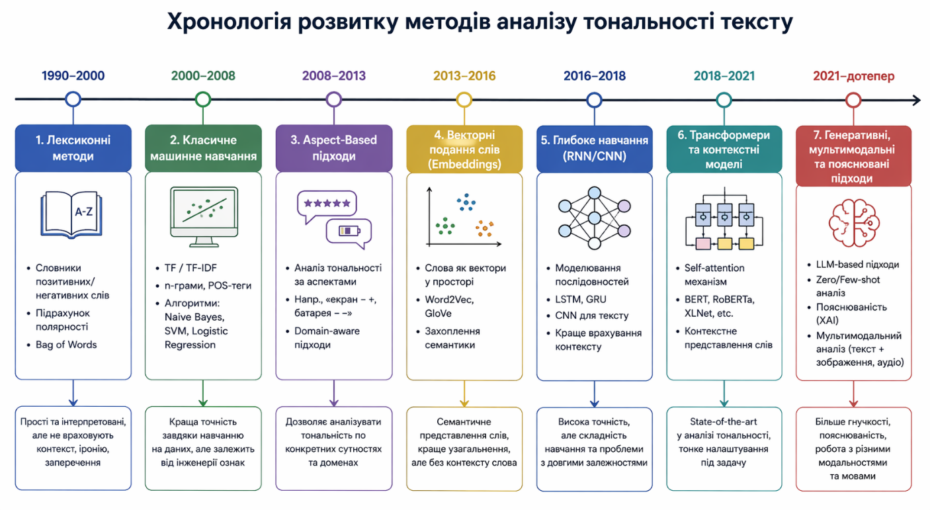
Рисунок 1.3 – Хронологія розвитку методів аналізу тональності тексту

Для задач аналізу тональності відгуків ресторанів [6] з використанням локальних LLM на основі методу голосування більшості (majority voting) показано, що LLaMA 2 перевищує показники CNN і BiLSTM-моделей при аналізі коротких текстів відгуків, демонструючи найвищу точність у категоріях з екстремальними рейтингами (1 або 5 зірок). Це підтверджує доцільність застосування LLM у системі, розробленій у даній роботі.

1.4. Огляд технологій: Apache Airflow, Ollama, Blazor, llama3.2
1.4.1. Apache Airflow
Apache Airflow — це відкрита платформа оркестрації робочих процесів, розроблена в Airbnb у 2014 році і передана під крило Apache Software Foundation у 2019 році [19]. Платформа дозволяє інженерам визначати, планувати та оркеструвати робочі процеси у вигляді спрямованих ациклічних графів (Directed Acyclic Graphs, DAG), реалізованих як Python-код.
Парадигма «Workflows as Code» (WaC) є ключовим принципом Airflow і забезпечує декілька критично важливих переваг над традиційними підходами: динамічне генерування конвеєрів за допомогою стандартних конструкцій Python, версійний контроль через системи VCS, тестованість компонентів та легку інтеграцію зі стороннім ПЗ [20].
Архітектура Airflow складається з декількох ключових компонентів: Scheduler (відповідає за планування виконання завдань), Worker-вузли (виконують завдання), Metadata Database (зберігає стан та метадані), і Web UI (моніторинг та керування). Згідно зі звітом «2024 State of Apache Airflow» [21], 92% користувачів рекомендують платформу, 55% організацій використовують Airflow щоденно, а частка ML/AI-проєктів у конвеєрах Airflow зросла на 24% рік до року.
Для цілей даної роботи принципово важливими є: механізм автоматичних повторних спроб (retries) при збоях завдань, параметризовані DAG за допомогою Param API та TaskFlow API (декоратори @dag, @task), що використані у розробленому конвеєрі.
1.4.2. Ollama та llama3.2
Ollama — відкрита інфраструктура для запуску великих мовних моделей на локальному обладнанні. Проєкт налічує понад 500 контрибуторів і більше 150 тисяч зірок на GitHub, що свідчить про його зрілість і широке прийняття в спільноті [22]. Ollama надає простий CLI та REST API (за замовчуванням на порту 11434), що дозволяє інтегрувати локальні LLM у будь-які додатки без необхідності звернення до хмарних провайдерів.
Технічно Ollama побудований на основі llama.cpp — висококоптимізованої C++-бібліотеки для інференсу LLM, що підтримує CPU та GPU виконання (CUDA, Metal, OpenCL), багатопоточність та SIMD-оптимізації. Моделі зберігаються у форматі GGUF (Grok-GGML Unified Format), що дозволяє ефективно запускати квантовані версії на обладнанні без дискретної відеокарти [23].
Порівняльне дослідження локально запущених LLM [24] підтвердило, що Ollama є надійним і широко прийнятим середовищем для виконання і порівняльного оцінювання відкритих LLM. Його підтримка квантованих моделей і структурована реєстрація ефективності роблять його придатним для виробничого розгортання.
Llama 3.2 — остання лінійка відкритих мовних моделей від Meta AI, оголошена у вересні 2024 року [25]. Текстові моделі розміром 1B та 3B параметрів мають контекстне вікно 128K токенів і є найкращими у своєму класі для пристроїв з обмеженими ресурсами (edge devices) у задачах узагальнення, виконання інструкцій та переписування тексту. Для потреб даної роботи обрано модель llama3.2, яка надає оптимальний баланс між якістю аналізу та швидкістю локального інференсу.
Таблиця 1.4 – Технічні характеристики моделі Llama 3.2 у порівнянні з попередниками
Характеристика | LLaMA 2 (7B) | LLaMA 3 (8B) | LLaMA 3.2 (3B) | LLaMA 3.2 (1B)
Параметри | 7B | 8B | 3B | 1B
Контекстне вікно | 4K токенів | 8K токенів | 128K токенів | 128K токенів
Мультимодальність | Ні | Ні | Ні (текст) | Ні (текст)
Edge-оптимізація | Ні | Часткова | Так | Так
Zero-shot SA F1 | ~0.76 | ~0.81 | ~0.79 | ~0.72

1.4.3. Microsoft Blazor
Blazor — компонент ASP.NET Core від Microsoft, що дозволяє розробникам створювати інтерактивні веб-застосунки на C# замість JavaScript [26]. Фреймворк підтримує декілька моделей хостингу: Blazor Server (логіка виконується на сервері, зміни передаються через SignalR), Blazor WebAssembly (весь .NET-рантайм завантажується в браузер і виконується через WebAssembly), та гібридні підходи (Blazor Auto в .NET 8).
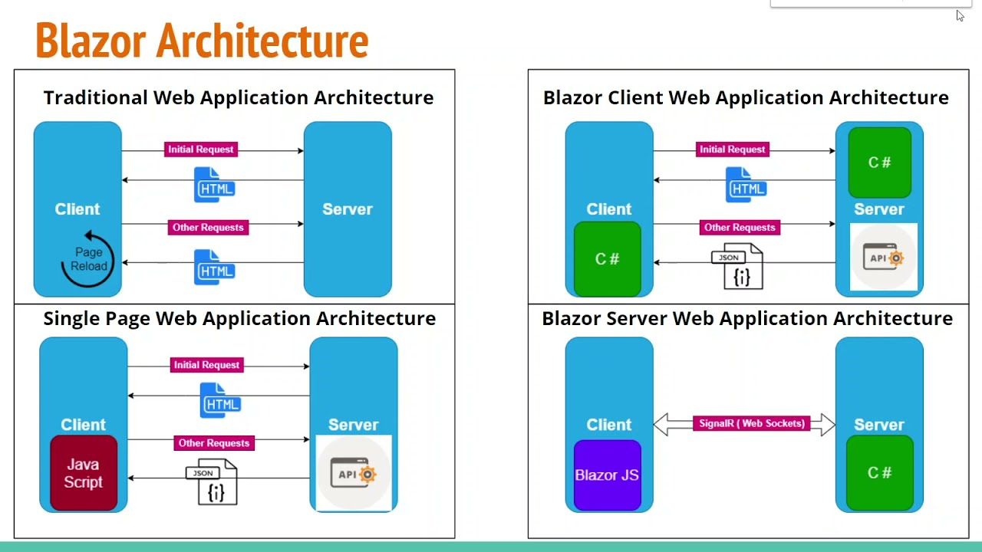
Рисунок 1.4 – Порівняння моделей хостингу Blazor
Прийняття Blazor у промисловості стрімко зростає: за даними BuiltWith, кількість живих вебсайтів на Blazor зросла з 12,5 тисяч у листопаді 2023 року до більш ніж 149 тисяч у серпні 2025 року, що відповідає десятикратному зростанню менш ніж за два роки [27]. На Microsoft Build 2025 компанія підтвердила Blazor SSR як пріоритетний напрям у розвитку .NET web UI.
Для організацій із розвиненою .NET-інфраструктурою Blazor є стратегічно вигідним вибором, оскільки дозволяє створювати повностековий застосунок на єдиній мові (C#) без необхідності підтримувати окремі кодові бази для фронтенду та бекенду [28]. У контексті даної роботи Blazor Server використовується для побудови моніторингового дашборду з відображенням результатів аналізу тональності та статистики самовідновлення.

1.5. Постановка задачі
Проведений огляд предметної галузі дозволяє сформулювати задачу даної бакалаврської роботи у такий спосіб. Необхідно розробити самовідновлювальний конвеєр аналізу тональності відгуків, що відповідає таким вимогам:
По-перше, конвеєр повинен автоматично виявляти та виправляти типові дефекти вхідних даних (відсутній текст, хибний тип, порожній або надмірно довгий запис) без зупинки обробки та без втрати контексту виконання.
По-друге, система має підтримувати пакетну обробку довільного розміру з можливістю конфігурації через параметризовані запуски (batch_size, offset, ollama_model), що дозволяє гнучко масштабувати її під різні обсяги даних.
По-третє, для задачі аналізу тональності необхідно застосувати локальну велику мовну модель (llama3.2 через Ollama) замість хмарних провайдерів — з метою забезпечення конфіденційності даних, контрольованості вартості та можливості автономного розгортання.
По-четверте, конвеєр має генерувати структуровані health-звіти зі статусами HEALTHY / WARNING / DEGRADED / CRITICAL та зберігати детальну статистику: розподіл тональностей, кореляцію зірок і sentiment, розподіл дій відновлення, середню впевненість (confidence) за статусами.
По-п'яте, результати роботи конвеєра мають відображатися у веб-інтерфейсі на базі Blazor, що надає зручний інструмент для аналізу та аудиту виконаних запусків у реальному часі.
Таким чином, об'єктом дослідження є процес обробки й аналізу текстових даних у виробничих конвеєрах з урахуванням питань якості та відмовостійкості. Предметом дослідження є методи та інструменти побудови самовідновлювальних конвеєрів аналізу тональності на базі Apache Airflow та локальних LLM.
Науково-практичне значення роботи полягає у демонстрації комплексного підходу до інтеграції механізмів self-healing, LLM-інференсу та веб-моніторингу в єдиній системі, що може слугувати зразком для аналогічних виробничих рішень у галузі DataOps та MLOps.
Висновки до розділу 1
У першому розділі проведено комплексний огляд теоретичних основ та технологічного стеку системи, що розробляється. Визначено, що якість даних є критичним чинником у реальних датасетах, а Yelp Academic Dataset є репрезентативним прикладом краудсорсингового набору даних з характерними типами дефектів. Систематизовано п'ять основних типів помилок вхідних даних та відповідні стратегії їх автоматичного виправлення.
Розглянуто концепцію self-healing у конвеєрах обробки даних, порівняно детерміністичні та навчальні підходи і обґрунтовано вибір детерміністичного підходу на основі правил для даної роботи. Здійснено огляд еволюції методів аналізу тональності — від лексичних словників до трансформерних LLM — та обґрунтовано використання моделі llama3.2.
Надано характеристику обраного технологічного стеку: Apache Airflow (оркестрація DAG-ів), Ollama (локальний LLM-інференс), llama3.2 (модель SA) та Blazor Server (веб-дашборд). На підставі аналізу сформульовано постановку задачі дослідження, визначено об'єкт і предмет дослідження.

РОЗДІЛ 2
ПРОЄКТУВАННЯ СИСТЕМИ

2.1. Загальна архітектура системи
Система Self-Healing Pipeline є багатокомпонентним програмним комплексом, що поєднує конвеєр обробки даних на базі Apache Airflow з аналітичною базою даних DuckDB та веб-дашбордом на Blazor. Архітектурно система складається з трьох відокремлених рівнів: рівня обробки даних (Python/Airflow), рівня зберігання (DuckDB, JSON-файли) та рівня відображення (ASP.NET Core + Blazor WASM) [19].
На рисунку 2.1 зображено загальну архітектуру системи та потік даних між її компонентами.
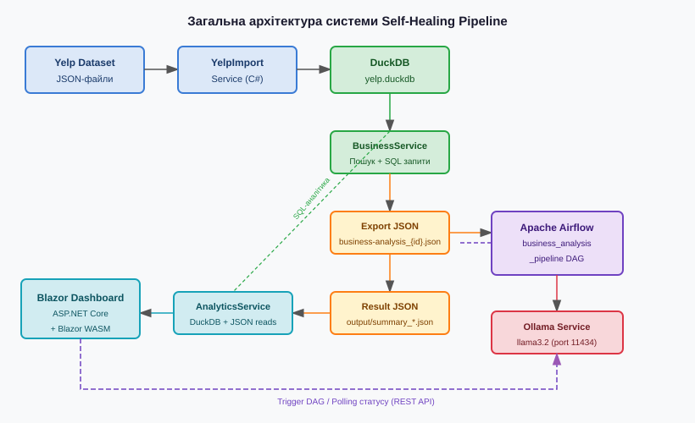
Рисунок 2.1 – Загальна архітектура системи Self-Healing Pipeline

Потік даних системи включає п'ять послідовних етапів. На першому етапі сирі JSON-файли Yelp Academic Dataset (загальним обсягом понад 6 ГБ) імпортуються у колонкову аналітичну базу даних DuckDB через сервіс YelpImportService. На другому етапі BusinessService виконує SQL-запити до DuckDB для пошуку бізнес-сутностей та генерує файл у форматі NDJSON для конкретного бізнесу. На третьому етапі Airflow DAG здійснює пакетну обробку відгуків: діагностику та самовідновлення даних, аналіз тональності через Ollama/llama3.2 та агрегацію результатів у JSON-файл. На четвертому етапі AnalyticsService зчитує як результуючий JSON конвеєру, так і безпосередньо DuckDB для розширеної аналітики. П'ятий етап — відображення даних у Blazor WASM-дашборді.
Ключовим архітектурним рішенням є використання DuckDB як центрального аналітичного сховища замість прямої роботи з сирими JSON-файлами. DuckDB — це вбудована OLAP-СУБД зі стовпчастим форматом зберігання та векторизованим виконанням запитів, що оптимізована для аналітичних робочих навантажень на звичайному апаратному забезпеченні [29]. Завдяки цьому пошукові запити по 6+ ГБ датасету виконуються за мілісекунди замість хвилин при прямому читанні JSON-файлів [30].
Таблиця 2.1 – Порівняльний аналіз підходів до зберігання даних
Критерій | Сирі JSON-файли | SQLite (row-based) | DuckDB (columnar)
Пошук по 6 ГБ | Хвилини (sequential scan) | Секунди (B-tree index) | Мілісекунди (zone maps)
Аналітичні запити | Потребує завантаження в пам'ять | Повільно (row scan) | Швидко (column scan)
Агрегації (COUNT, AVG) | Мануальний код | Задовільно | Оптимізовано нативно
Out-of-core обробка | Ні | Часткова | Так (spill to disk)
Паралелізм запитів | Ні | Ні | Так (multi-core)
Розгортання | Просте | Просте | Простий .duckdb файл

Ще одним ключовим рішенням є контейнеризація компонента Airflow за допомогою Docker Compose. Контейнеризація забезпечує ізоляцію залежностей, відтворюваність середовища та спрощення розгортання на будь-якій операційній системі [31]. Сервіс Ollama запускається на хост-машині і доступний з Docker-контейнера через адресу host.docker.internal:11434, що дозволяє ефективно використовувати GPU хост-машини без прокидання GPU у контейнер.

2.2. Проєктування рівня зберігання даних (DuckDB)
Рівень зберігання даних включає два типи сховищ: аналітичну базу DuckDB та файлову систему JSON-файлів. DuckDB використовується для зберігання вихідного Yelp датасету (5 таблиць), тоді як результати роботи конвеєра зберігаються у JSON-файлах у директорії output/ і зчитуються напряму через .NET-сервіси.
Процес імпорту до DuckDB здійснюється через YelpImportService, який послідовно читає п'ять NDJSON-файлів Yelp та завантажує їх у відповідні таблиці за допомогою DuckDB.NET — офіційного .NET-провайдера DuckDB. Підтримка прямого читання JSON DuckDB дозволяє виконувати SQL-запит вигляду INSERT INTO business SELECT * FROM read_json_auto('...') без проміжної десеріалізації в об'єкти C# [32].
Таблиця 2.2 – Структура таблиць DuckDB (Yelp Academic Dataset)
Таблиця | Вихідний файл | Ключові поля | Призначення в системі
business | yelp_academic_dataset_business.json | business_id, name, city, state, stars, review_count, categories | Пошук і вибір бізнесу в дашборді
review | yelp_academic_dataset_review.json | review_id, business_id, user_id, stars, text, date | Експорт відгуків для конкретного бізнесу
user | yelp_academic_dataset_user.json | user_id, name, review_count | Аналітика топ-рецензентів
tip | yelp_academic_dataset_tip.json | business_id, user_id, text, date | Розширена аналітика
checkin | yelp_academic_dataset_checkin.json | business_id, date | Heatmap активності
Результати роботи конвеєра зберігаються у файлах формату sentiment_analysis_summary_{timestamp}_Offset{N}.json у директорії output/. Ці файли зчитуються PipelineRunsController та AnalyticsService для відображення в дашборді. Така дворівнева архітектура зберігання (DuckDB для вихідних даних + JSON для результатів) забезпечує незалежність модулів: конвеєр Airflow не залежить від Blazor-бекенду і може функціонувати автономно.

2.3. Проєктування конвеєрів Apache Airflow
Система містить два незалежних DAG-и (Directed Acyclic Graph), кожен з яких вирішує власну задачу. Вибір між двома конвеєрами зумовлений різними сценаріями використання: масова обробка всього датасету та цільовий аналіз одного конкретного бізнесу.
Таблиця 2.3 – Порівняльна характеристика двох DAG-ів системи
Характеристика | self_healing_pipeline | business_analysis_pipeline
dag_id | self_healing_pipeline | business_analysis_pipeline
Призначення | Масова обробка всього датасету | Аналіз відгуків одного бізнесу
Вхідний файл | yelp_academic_dataset_review.json | business-analysis_{id}.json
DEFAULT batch_size | 100 записів | 0 (всі записи)
retries | 2 | 1
execution_timeout | 30 хвилин | 2 години
tags | sentiment_analysis, nlp, ollama, yelp_reviews | business_analysis, sentiment, ollama, yelp
Запуск | Вручну або batch_runner.py | Через Blazor (BusinessAnalysis.razor)

Обидва DAG-и реалізують однакову шестикрокову послідовність задач з використанням TaskFlow API (декоратори @dag та @task), що є рекомендованим підходом в Apache Airflow 3.x для визначення залежностей через передачу повернених значень між задачами [20]. Граф задач зображено на рисунку 2.2.
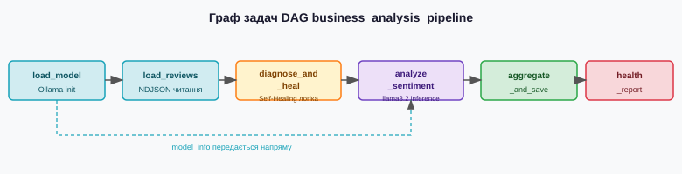
Рисунок 2.2 – Граф задач DAG business_analysis_pipeline

Параметризація DAG-ів реалізована через Param API, що дозволяє передавати конфігурацію при запуску через UI Airflow або REST API. Параметр input_file визначає шлях до вхідного файлу всередині контейнера (/opt/airflow/input/), batch_size і offset забезпечують пакетну обробку великих файлів, а ollama_model дозволяє перемикатися між моделями без зміни коду DAG-у.
Для масштабованої обробки великих датасетів (мільйони записів) передбачено скрипт batch_runner.py, що автоматично розбиває датасет на пакети і запускає кілька DAG-ів послідовно або паралельно. Використання ThreadPoolExecutor дозволяє одночасно обробляти N пакетів, що у N разів скорочує час обробки при достатніх апаратних ресурсах.

2.4. Проєктування модуля самовідновлення
Модуль самовідновлення реалізований у вигляді задачі diagnose_and_heal_batch DAG-у і є центральним компонентом системи. Він відповідає за діагностику кожного вхідного запису та застосування відповідної стратегії виправлення без переривання обробки.
Алгоритм функції _heal_review виконує послідовну перевірку п'яти умов для кожного відгуку і застосовує перше спрацьоване правило виправлення. Блок-схема алгоритму зображена на рисунку 2.3. Важливо, що алгоритм є детерміністичним: для кожної комбінації вхідних даних результат виправлення є однозначним і відтворюваним, що забезпечує аудитабельність системи.
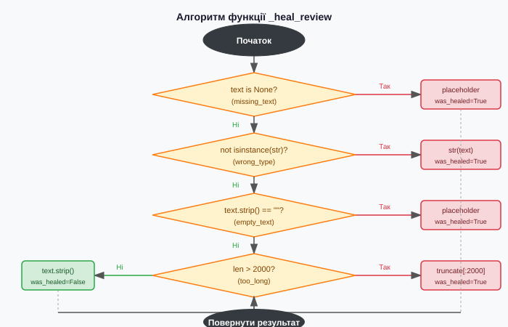
Рисунок 2.3 – Блок-схема алгоритму самовідновлення _heal_review

Таблиця 2.4 – Специфікація типів помилок та стратегій відновлення
Тип помилки | Умова виявлення | Стратегія виправлення | healed_text | Пріоритет
missing_text | text is None | fill_with_placeholder | "No review text provided." | 1 (найвищий)
wrong_type | not isinstance(text, str) | type_conversion → str(text) | str(text).strip() | 2
empty_text | not text.strip() | fill_with_placeholder | "No review text provided." | 3
special_characters_only | not re.search(r"[a-zA-Z0-9]", text) | replaced_special_characters | "[Non-text content]" | 4
too_long | len(text) > MAX_TEXT_LENGTH (2000) | truncated_text | text[:1997] + "..." | 5
— | Жодна умова не спрацювала | none | text.strip() | —

У разі недоступності Ollama (мережева помилка, timeout) активується режим деградованої обробки через функцію _degraded_results: всі записи поточного пакету отримують статус degraded та нейтральний прогноз тональності (NEUTRAL, confidence=0.5). Це забезпечує принцип graceful degradation — конвеєр завершується успішно навіть при відмові зовнішнього сервісу, а ступінь деградації відображається у health-звіті [12].

2.5. Проєктування модуля аналізу тональності
Модуль аналізу тональності реалізований у задачі analyze_sentiment (business_analysis_pipeline) та batch_analyze_sentiment (self_healing_pipeline) і відповідає за взаємодію з Ollama REST API для класифікації тональності кожного відгуку.
Промпт-інжиніринг є критично важливим аспектом взаємодії з LLM. Для забезпечення структурованої та парсабельної відповіді модель llama3.2 інструктується повертати виключно JSON-об'єкт у форматі {"sentiment": "POSITIVE|NEGATIVE|NEUTRAL", "confidence": 0.0-1.0}. Така структура промпту відповідає рекомендаціям щодо prompt engineering для задач класифікації тексту з LLM [16].
Для кожного запиту до Ollama передбачено три спроби (OLLAMA_RETRIES=3) з timeout 120 секунд (OLLAMA_TIMEOUT=120). При неможливості отримати відповідь після трьох спроб запис переводиться у стан degraded. Парсинг відповіді реалізований з подвійним fallback: спочатку виконується спроба розібрати JSON (враховуючи можливий ```json markdown wrapper), а при невдачі — пошук ключових слів POSITIVE/NEGATIVE у сирому тексті відповіді.
У таблиці 2.5 наведено детальну специфікацію взаємодії програмної системи з Ollama REST API, яка використовується для аналізу емоційної тональності текстових відгуків. Описані параметри охоплюють мережеву адресу сервісу, формат HTTP-запиту, конфігурацію мовної моделі та структуру промпту, що поєднує текст відгуку з інструкцією щодо повернення структурованої відповіді у форматі JSON. Такий підхід забезпечує уніфікований інтерфейс інтеграції з локально розгорнутою великою мовною моделлю та спрощує подальшу автоматизовану обробку результатів аналізу.
Таблиця 2.5 – Специфікація взаємодії з Ollama REST API
Параметр | Значення / Опис
Endpoint | POST http://localhost:11434/api/chat
Модель | llama3.2 (конфігурується через OLLAMA_MODEL)
Формат запиту | JSON: {model, messages:[{role, content}]}
Структура промпту | Аналіз тексту відгуку + інструкція повернути JSON з полями sentiment та confidence
Очікувана відповідь | {"sentiment":"POSITIVE|NEGATIVE|NEUTRAL","confidence":0.0-1.0}
Fallback парсинг | Пошук рядків POSITIVE/NEGATIVE/NEUTRAL у text-відповіді
Retry логіка | 3 спроби, timeout 120 сек, деградація при вичерпанні спроб
Деградований стан | predicted_sentiment=NEUTRAL, confidence=0.5, status=degraded

Окрему увагу приділено механізмам надійності та відмовостійкості взаємодії. У разі некоректної або неструктурованої відповіді моделі застосовується fallback-парсинг, що дозволяє визначити тональність шляхом пошуку ключових маркерів у тексті. Додатково реалізовано retry-логіку з обмеженням кількості спроб і тайм-аутом виконання запиту. При повному вичерпанні спроб система переходить у деградований стан, у якому встановлюються безпечні значення тональності та рівня впевненості, що дозволяє зберегти стабільність роботи загального конвеєра аналізу даних навіть за умов збоїв зовнішнього сервісу.

2.6. Проєктування структури вихідних даних та health-звіту
Кожен запуск конвеєру генерує структурований JSON-файл з повним набором метрик. Ця структура є вхідними даними для Blazor-дашборду і проєктується з урахуванням вимог до відображення всіх необхідних діаграм та звітів (таблиця 2.6).

Таблиця 2.6 – Схема JSON-файлу результатів конвеєру
Поле верхнього рівня | Тип | Опис
run_info | Object | Метадані запуску: timestamp, batch_size, offset, input_file
totals | Object | Лічильники: processed, success, healed, degraded
rates | Object | Частки: success_rate, healing_rate, degradation_rate (0.0–1.0)
sentiment_distribution | Object | Розподіл: POSITIVE, NEGATIVE, NEUTRAL (абсолютні значення)
healing_statistics | Dict<string,int> | Частота дій відновлення: {action_name: count}
star_sentiment_correlation | Dict<string,Object> | Correlation зірок і sentiment: {stars: {POSITIVE,NEGATIVE,NEUTRAL}}
average_confidence | Object | Середня впевненість за статусами: {success, healed, degraded}
results | Array<ReviewResult> | Масив всіх оброблених відгуків з деталями

Таблиця 2.7 – Логіка визначення health-статусу конвеєру
Статус | Умова | Значення degraded_rate | Значення healing_rate | Колір в UI
HEALTHY | Немає деградації, мало відновлень | = 0.0 | ≤ 50% | Зелений
WARNING | Багато відновлень, немає деградації | = 0.0 | > 50% | Жовтий
DEGRADED | Є деградовані записи | 0 < d ≤ 10% | будь-яке | Помаранчевий
CRITICAL | Значна деградація | > 10% | будь-яке | Червоний

Health-статус конвеєру (таблиця 2.7) визначається на основі двох показників: частки деградованих записів та частки вилікуваних записів від загального обсягу. Логіка визначення статусу реалізована у задачі health_report і відповідає концепції багаторівневих перевірок здоров'я системи [13].

2.7. Проєктування Blazor-дашборду
Веб-дашборд реалізований за моделлю Blazor Hosted WebAssembly: ASP.NET Core-сервер (проєкт Dashboard) обслуговує REST API та статичні ресурси, тоді як Blazor WASM-клієнт (проєкт Dashboard.Client) виконується безпосередньо в браузері. Така архітектура поєднує переваги серверної обробки (доступ до файлової системи, DuckDB, Airflow REST API) зі збагаченим клієнтським інтерфейсом на C# без JavaScript [26].
Архітектуру Blazor-додатку зображено на рисунку 2.4.
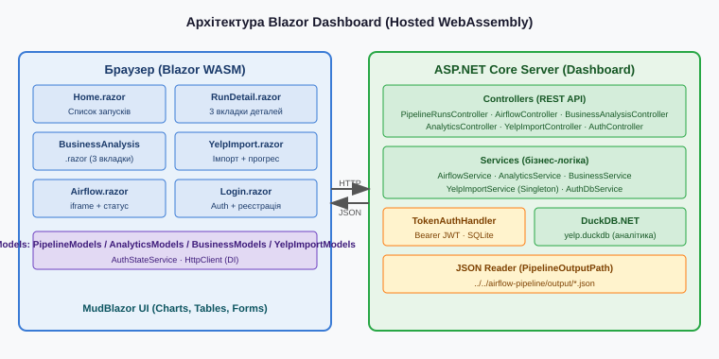
Рисунок 2.4 – Архітектура Blazor Hosted WebAssembly Dashboard
Таблиця 2.8 – Специфікація сторінок клієнтського застосунку Blazor
Маршрут | Компонент | Призначення | Ключові UI-компоненти
/login | Login.razor | Автентифікація та реєстрація користувача | MudTextField, MudButton, AuthStateService
/ | Home.razor | Перелік усіх запусків конвеєру з health-статусами | MudTable (сортування), MudChip (статус)
/run/{filename} | RunDetail.razor | 3-вкладковий детальний перегляд одного запуску | MudTabs, MudChart (Pie/StackedBar), MudTable відгуків
/business-analysis | BusinessAnalysis.razor | 3-вкладковий воркфлоу: вибір → запуск DAG → аналітика | MudTable, PeriodicTimer polling, SVG charts
/airflow | Airflow.razor | Вбудований iframe Airflow UI | iframe, перевірка доступності API
/files | FileTree.razor | Перегляд файлової структури output/ | MudTreeView, FileTreeItem.razor
/yelp-import | YelpImport.razor | Імпорт Yelp JSON → DuckDB | MudProgressLinear, PeriodicTimer (1 сек polling)

Автентифікація реалізована через власний механізм Bearer-токенів: AuthController зберігає облікові записи у SQLite-базі auth.db через AuthDbService, видає токен при успішному вході, а TokenAuthHandler валідує токен у кожному запиті до захищених ендпоінтів. На клієнтській стороні AuthStateService зберігає токен у пам'яті сесії та додає заголовок Authorization до всіх HTTP-запитів.
Для відстеження прогресу виконання DAG у реальному часі застосовано механізм polling на базі PeriodicTimer з інтервалом 5 секунд. При зверненні до AirflowController він проксує запити до Airflow REST API v2, отримуючи стан DAG run, стани окремих тасків та логи задачі analyze_sentiment. Парсинг логів дозволяє відображати поточний прогрес обробки відгуків у вигляді прогрес-бара.
Таблиця 2.9 – Ключові REST API ендпоінти серверного застосунку
Метод | Маршрут | Сервіс | Призначення
GET | /api/pipelineruns | PipelineRunsController | Список усіх JSON-файлів результатів
GET | /api/pipelineruns/{filename} | PipelineRunsController | Повний вміст одного результату
GET | /api/airflow/status | AirflowController | Перевірка доступності Airflow
POST | /api/airflow/trigger-dag | AirflowController | Запуск business_analysis_pipeline
GET | /api/airflow/dag-run/{runId} | AirflowController | Стан DAG run
GET | /api/airflow/task-instances/{runId} | AirflowController | Стани усіх тасків
GET | /api/airflow/task-logs/{runId}/{taskId} | AirflowController | Логи + прогрес аналізу
GET | /api/business-analysis/businesses | BusinessAnalysisController | Пошук бізнесів у DuckDB
POST | /api/business-analysis/export/{id} | BusinessAnalysisController | Експорт відгуків → NDJSON
GET | /api/analytics/summary/{businessId} | AnalyticsController | Зведена аналітика по бізнесу
POST | /api/yelp-import/start | YelpImportController | Запуск імпорту до DuckDB
POST | /api/auth/login | AuthController | Автентифікація, видача токену
Компонент BusinessAnalysis.razor є найскладнішим у системі і реалізує повний воркфлоу у трьох вкладках MudTabs. Перша вкладка «Вибір бізнесу» забезпечує пошук по DuckDB з debounce 400 мс та відображення деталей вибраного бізнесу. Кнопка «Витягнути відгуки» викликає POST /api/business-analysis/export/{id}, що генерує NDJSON-файл у директорії input/. Друга вкладка «Запуск DAG» доступна тільки після успішного експорту та надає форму параметрів запуску (модель, batch_size, offset) і відображає прогрес виконання через polling. Третя вкладка «Аналітика» завантажує паралельно вісім аналітичних запитів до AnalyticsService та відображає результати у вигляді графіків, виконаних на MudChart та власних SVG-компонентах (heatmap 7×24 годин, scatter-plot, horizontal bar chart).
Висновки до розділу 2
У другому розділі спроєктовано архітектуру системи Self-Healing Pipeline та всіх її компонентів. Обґрунтовано використання DuckDB як колонкового аналітичного сховища, що забезпечує субсекундний час виконання аналітичних запитів до багатогігабайтного датасету Yelp порівняно з прямим читанням JSON-файлів. Визначено дворівневу архітектуру зберігання: DuckDB для вихідних даних та JSON-файли для результатів роботи конвеєру.
Спроєктовано два DAG-и Apache Airflow (self_healing_pipeline та business_analysis_pipeline) з однаковою шестикроковою структурою задач, що відрізняються призначенням, параметрами та сценаріями запуску. Формалізовано алгоритм самовідновлення у вигляді блок-схеми з п'ятьма класами помилок та відповідними стратегіями виправлення. Описано механізм graceful degradation при недоступності Ollama.
Спроєктовано Blazor Hosted WebAssembly дашборд з розподілом на сервер (ASP.NET Core + 7 контролерів + 5 сервісів) і клієнт (7 сторінок + MudBlazor UI). Визначено механізм аутентифікації через Bearer-токени та SQLite, а також real-time polling через PeriodicTimer для відстеження прогресу DAG. Визначено JSON-схему вихідних даних конвеєру та логіку
РОЗДІЛ 3
РЕАЛІЗАЦІЯ СИСТЕМИ

3.1. Технологічний стек та середовище розробки
Реалізація системи Self-Healing Pipeline здійснювалась на двох незалежних підсистемах: конвеєрі обробки даних (Python/Airflow) та веб-дашборді (C#/.NET). Обидві підсистеми розміщені в одному монорепозиторії, що спрощує спільне розгортання та управління версіями. Для розробки використовувалися Visual Studio Code, PyCharm та Claude Code як AI-асистент (конфігурація задокументована у .claude/settings.local.json) [22].
Таблиця 3.1 – Технологічний стек системи
Компонент | Технологія | Версія | Призначення
Оркестрація | Apache Airflow | 3.0+ | Визначення, планування та виконання DAG-ів
LLM inference | Ollama + llama3.2 | ≥ 0.6.0 / Sep 2024 | Локальний аналіз тональності
Аналітична БД | DuckDB (DuckDB.NET) | 1.0+ / .NET binding | Зберігання Yelp датасету, SQL-аналітика
Auth БД | SQLite (Microsoft.Data.Sqlite) | LTS | Облікові записи та Bearer-токени
Веб-фреймворк | ASP.NET Core 8 | .NET 8 LTS | REST API сервер
Frontend | Blazor Hosted WebAssembly | .NET 8 | SPA-клієнт на C#
UI бібліотека | MudBlazor | ≥ 6.x | Компоненти Material Design
Контейнеризація | Docker + Docker Compose | 3.8 | Ізольоване середовище Airflow
Мова (pipeline) | Python | 3.12+ | DAG-и, self-healing логіка
Мова (dashboard) | C# 12 | .NET 8 | Серверні сервіси та Blazor компоненти

Структура репозиторію організована за модульним принципом: директорія airflow-pipeline/ містить усі Python-компоненти (DAG-и, Docker Compose, requirements.txt, скрипти), а blazor-dashboard/ — повноцінний .NET solution з двома проєктами (Dashboard та Dashboard.Client). Така структура дозволяє незалежно розгортати та тестувати кожну підсистему.

3.2. Реалізація рівня зберігання даних
3.2.1. Імпорт Yelp датасету до DuckDB
Клас YelpImportService реалізований як Singleton (зареєстрований через AddSingleton у Program.cs), що гарантує єдиний стан імпорту впродовж усього часу роботи серверного застосунку. Це застосування патерну Singleton забезпечує коректну роботу механізму скасування (CancellationTokenSource) та спільний стан прогресу між кількома HTTP-запитами від клієнта [33].
Ключовою особливістю реалізації є використання нативної можливості DuckDB читати JSON-файли безпосередньо через функцію read_json_auto() без попередньої десеріалізації в C#-об'єкти. Наведений нижче фрагмент показує, як масив таблиця → файл відображається у послідовне виконання INSERT:

// YelpImportService — вставка з NDJSON напряму через DuckDB
cmd.CommandText = $"""
INSERT INTO {table}
SELECT * FROM read_json_auto('{filePath}', format='newline_delimited');
""";

Метод EnsureSchema() при першому запуску автоматично створює таблиці через CREATE TABLE IF NOT EXISTS, забезпечуючи ідемпотентність розгортання. Повна реалізація методу імпорту наведена у Додатку А.1.
3.2.2. BusinessService та AnalyticsService
BusinessService відповідає за два основних сценарії: пошук бізнесів у DuckDB через ILIKE-запит та експорт відгуків у NDJSON-файл. NDJSON обрано замість стандартного JSON-масиву, оскільки Airflow читає файл рядково через itertools.islice(), що дозволяє ефективно реалізувати батчинг без завантаження всього файлу у пам'ять. Метод SaveReviewsToJsonAsync() серіалізує кожен запис через StreamWriter з SnakeCaseLower-конвенцією імен полів (Додаток А.2).
AnalyticsService поєднує два джерела даних: JSON-файл конвеєру (для тональності, confidence, healing statistics) та DuckDB (для часових трендів, heatmap, топ-рецензентів). Паралельне завантаження восьми аналітичних ендпоінтів реалізовано через Task.WhenAll(), що скорочує час відповіді до максимуму з восьми запитів:

// Паралельний запит 8 ендпоінтів одночасно
await Task.WhenAll(t1, t2, t3, t4, t5, t6, t7, t8);
// Час відповіді = max(t1..t8), а не sum(t1..t8)

Повні SQL-запити AnalyticsService (heatmap, тренди, топ-рецензентів) наведені у Додатку А.3.

3.3. Реалізація конвеєрів Apache Airflow
3.3.1. TaskFlow API та передача даних між задачами
Обидва DAG-и реалізовані з використанням TaskFlow API (Airflow 2.0+), що є рекомендованим підходом для Python-нативних конвеєрів [20]. Декоратор @dag перетворює функцію на DAG-фабрику, а @task — на XComArg, що автоматично серіалізує повернені значення та передає їх залежним задачам. Залежності стають явними з сигнатури функції, без XCom.push()/pull(). Ключовий фрагмент визначення DAG:

model_info = load_model() # повертає dict
reviews = load_reviews()
healed = diagnose_and_heal(reviews)
analyzed = analyze_sentiment(healed, model_info) # явна залежність
summary = aggregate_and_save(analyzed)
_ = health_report(summary)

Повне визначення DAG з усіма параметрами та задачами наведено у Додатку Б.1.
3.3.2. Параметризація та batch_runner.py
Param API Airflow дозволяє визначати типізовані параметри з описом та значеннями за замовчуванням. Параметри input_file, batch_size, offset та ollama_model забезпечують повну конфігурованість без зміни коду DAG. Прапор render_template_as_native_obj=True забезпечує коректну десеріалізацію Python-типів з JSON-контексту Airflow.
Скрипт batch_runner.py реалізує паралельний запуск через ThreadPoolExecutor. При parallel=N одночасно запускається N DAG-ів з різними offset-значеннями. Код скрипту наведено у Додатку Б.2.

3.4. Реалізація модуля самовідновлення
Функція _heal_review реалізує патерн «Ланцюжок відповідальності» (Chain of Responsibility) [33]: кожна умова перевіряє конкретний тип дефекту і при спрацюванні застосовує стратегію виправлення, не передаючи обробку далі. Це гарантує однозначність: кожен запис отримує рівно одну дію відновлення.
Перед будь-яким виправленням оригінальний текст зберігається у полі original_text, що дозволяє дашборду відображати порівняння «до / після» у вкладці Healing Report. Повна реалізація функції наведена у Додатку В.1. Скорочений фрагмент логіки ланцюжка:

if text is None:
result.update(error_type="missing_text", healed_text="No review text provided.", was_healed=True)
elif not isinstance(text, str):
result.update(error_type="wrong_type", healed_text=str(text).strip(), was_healed=True)
elif not text.strip():
result.update(error_type="empty_text", healed_text="No review text provided.", was_healed=True)
elif not re.search(r"[a-zA-Z0-9]", text):
result.update(error_type="special_characters_only", healed_text="[Non-text content]", was_healed=True)
elif len(text) > Config.MAX_TEXT_LENGTH:
result.update(error_type="too_long", healed_text=text[:MAX_TEXT_LENGTH-3]+"...", was_healed=True)
else:
result["healed_text"] = text.strip() # нормальний шлях

Функція _degraded_results реалізує Null Object патерн для сценарію недоступності Ollama: замість виключення вона повертає список результатів з фіксованими значеннями (NEUTRAL, confidence=0.5, status=degraded). Реалізацію наведено у Додатку В.2.

3.5. Реалізація модуля аналізу тональності
Функція _analyze_with_ollama реалізує retry-логіку з трьома спробами для кожного відгуку (OLLAMA_RETRIES=3). При невдачі однієї спроби система продовжує до наступної. Тільки після вичерпання всіх спроб запис отримує статус degraded.
Промпт для llama3.2 явно вимагає JSON-відповідь з полями sentiment та confidence. Параметр temperature=0.1 зменшує варіативність відповідей, що підвищує стабільність парсингу. Логування прогресу кожні 10 записів (f'Processed {idx+1}/{total} reviews') використовується AirflowService на сервері для відображення прогрес-бару в UI. Повна реалізація функції наведена у Додатку В.3.
Функція _parse_ollama_response реалізує триступеневий парсинг: спочатку видалення markdown-обгортки, потім JSON-десеріалізація, і нарешті fallback через пошук ключових слів. Реалізацію наведено у Додатку В.4.

3.6. Реалізація автентифікації та авторизації
Система автентифікації реалізована як власний Bearer-токен механізм поверх ASP.NET Core Authentication middleware без використання JWT-бібліотек. Такий підхід обрано з міркувань простоти розгортання та достатньої безпеки для локального середовища. Sequence-діаграма процесів логіну та авторизованого запиту зображена на рисунку 3.1.

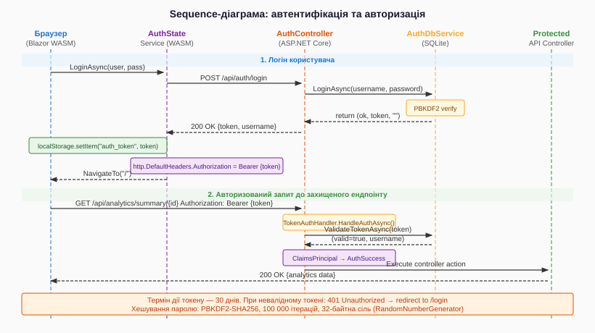
Рисунок 3.1 – Sequence-діаграма автентифікації та авторизації

3.6.1. AuthDbService — зберігання облікових даних
AuthDbService використовує SQLite та підтримує дві таблиці: users (id, username, hash, salt, created) та tokens (token, user_id, username, created, expires). Хешування паролів реалізовано через PBKDF2-SHA256 зі 100 000 ітерацій та 32-байтною криптографічною сіллю, що відповідає рекомендаціям OWASP [34]. Токен генерується як 48 байт CSPRNG у Base64 (~384 біт ентропії), діє 30 днів:

private static string Hash(string password, byte[] salt) =>
Convert.ToBase64String(Rfc2898DeriveBytes.Pbkdf2(
password, salt, iterations: 100_000, HashAlgorithmName.SHA256, outputLength: 32));

var rawToken = Convert.ToBase64String(RandomNumberGenerator.GetBytes(48));
var expires = DateTime.UtcNow.AddDays(30);

Повна реалізація AuthDbService (включаючи RegisterAsync, LoginAsync, ValidateTokenAsync, RevokeTokenAsync) наведена у Додатку Г.1.
3.6.2. TokenAuthHandler та AuthController
TokenAuthHandler успадковує AuthenticationHandler та перевизначає HandleAuthenticateAsync(). Обробник зчитує заголовок Authorization, перевіряє токен через AuthDbService та формує ClaimsPrincipal. AuthController надає чотири ендпоінти: POST /register, POST /login (AllowAnonymous), POST /logout та GET /me (Authorize). Повні реалізації наведено у Додатку Г.2 та Г.3.
3.6.3. AuthStateService та MainLayout (Blazor WASM)
На стороні WASM автентифікацією керує AuthStateService. Метод InitializeAsync() викликається з MainLayout.OnInitializedAsync() і перевіряє збережений у localStorage токен через GET /api/auth/me. Компонент MainLayout.razor реалізує захист маршрутів: до ініціалізації показує spinner, після — або відображає застосунок (IsAuthenticated=true) або перенаправляє на /login:

// MainLayout.razor — захист маршрутів
@if (!Auth.Initialized) { <MudProgressCircular /> }
else if (!Auth.IsAuthenticated) { @Body /* тільки /login */ }
else { <MudLayout>@Body</MudLayout> }

Повні реалізації AuthStateService та MainLayout наведено у Додатку Г.4.

3.7. Реалізація Blazor-дашборду
3.7.1. UML-діаграма класів серверного проєкту
На рисунку 3.2 зображено UML-діаграму класів серверного проєкту Dashboard із залежностями між контролерами, сервісами та шаром моделей.
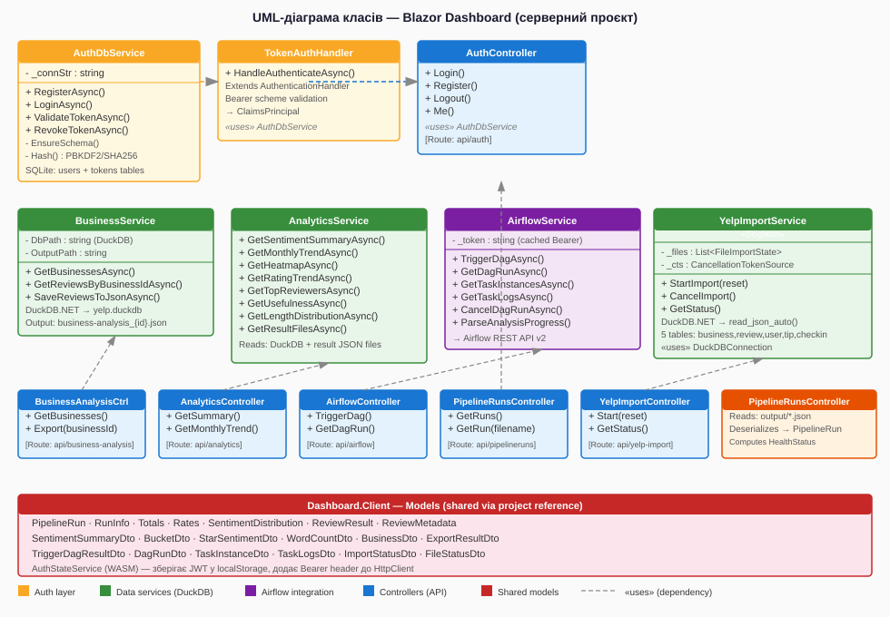
Рисунок 3.2 – UML-діаграма класів серверного проєкту Dashboard

Залежності між компонентами реалізовані через Dependency Injection контейнер ASP.NET Core. YelpImportService реєструється як Singleton, всі інші сервіси — як Scoped. Контролери отримують залежності через constructor injection. Shared-моделі (PipelineModels.cs, AnalyticsModels.cs та ін.) визначені у Dashboard.Client та доступні серверу через project reference, що унеможливлює дублювання DTO-класів. Реєстрацію сервісів у Program.cs наведено у Додатку Д.1.
3.7.2. AirflowService — інтеграція з Airflow REST API
AirflowService забезпечує взаємодію з Apache Airflow 3.x через REST API v2. Особливістю є кешування Bearer-токену автентифікації зі статичним SemaphoreSlim для потокобезпечного оновлення. Автентифікаційний пароль зчитується з файлу simple_auth_manager_passwords.json.generated, що генерується Airflow при першому запуску. Метод ParseAnalysisProgress() витягує поточний прогрес з логів через регулярний вираз:

// Парсинг прогресу аналізу з логів Airflow
var matches = Regex.Matches(logs, @"Analyzed (\d+)/(\d+) reviews");
if (matches.Count > 0) {
var last = matches[^1];
return (int.Parse(last.Groups[1].Value), int.Parse(last.Groups[2].Value));
}

Повна реалізація AirflowService (TriggerDagAsync, GetDagRunAsync, GetTaskInstancesAsync, GetTaskLogsAsync, CancelDagRunAsync, GetTokenAsync) наведена у Додатку Д.2.
3.7.3. Механізм real-time polling
Відстеження прогресу виконання DAG реалізовано через PeriodicTimer — рекомендований у .NET 6+ інструмент для точних циклічних операцій. На рисунку 3.3 ілюструється послідовність взаємодій при polling.

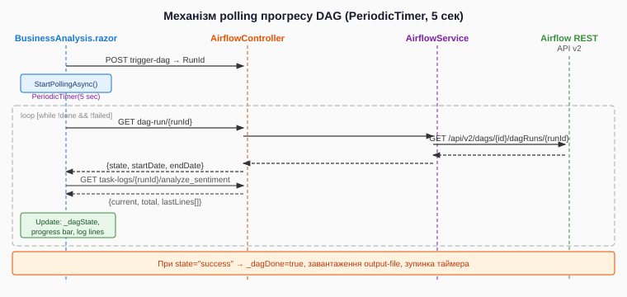
Рисунок 3.3 – Механізм real-time polling прогресу DAG через PeriodicTimer

Метод StartPollingAsync() запускається у фоновому Task після отримання RunId. Кожні 5 секунд виконуються запити стану DAG run, стану тасків та логів задачі analyze_sentiment. Реалізацію StartPollingAsync() та PollOnceAsync() наведено у Додатку Д.3.
3.7.4. SVG-візуалізація в дашборді
Для типів графіків, які не підтримуються нативно MudBlazor (heatmap 7×24, горизонтальний bar chart, scatter plot, top-words порівняння), реалізовані власні SVG-генератори у C#-коді Blazor-компонентів. Методи типу DrawHeatmapSvg() повертають MarkupString. Наприклад, heatmap будується як двовимірний масив int[7,24]:

// Heatmap: заповнення сітки з даних DuckDB
int[,] grid = new int[7, 24];
foreach (var c in _heatmapData)
{
int row = c.DayOfWeek == 0 ? 6 : c.DayOfWeek - 1;
grid[row, c.Hour] = c.Count;
}
// Колір = лінійна інтерполяція між мінімумом та максимумом
double t = (double)count / maxCount;
string fill = $"rgb({17 + t*57:F0},{24 + t*198:F0},{39 + t*89:F0})";

Повну реалізацію SVG-генераторів (DrawHeatmapSvg, DrawHealingBarSvg, DrawTopWordsSvg) наведено у Додатку Д.4.

3.8. Розгортання системи
Компонент Apache Airflow розгортається у Docker-контейнері через docker-compose.yml у режимі standalone. Монтування поточної директорії як /opt/airflow забезпечує прямий доступ до DAG-ів без перезбірки образу [31]. Сервіс Ollama запускається на хост-машині та доступний з контейнера через host.docker.internal:11434. Blazor-дашборд запускається безпосередньо командою dotnet run. Конфігурацію docker-compose.yml та appsettings.json наведено у Додатку Е.
Висновки до розділу 3
У третьому розділі описано практичну реалізацію системи Self-Healing Pipeline. Модуль самовідновлення реалізує патерн «Ланцюжок відповідальності» для послідовної перевірки п'яти типів дефектів. Конвеєри Airflow побудовані на TaskFlow API з явною передачею даних між задачами. Рівень зберігання використовує DuckDB через DuckDB.NET та SQLite для облікових даних.
Власний механізм автентифікації базується на PBKDF2-SHA256 хешуванні паролів та Bearer-токенах зі строком дії 30 днів. Blazor-дашборд реалізує real-time polling через PeriodicTimer та власні SVG-візуалізації для графіків, що не підтримуються нативно MudBlazor.

РОЗДІЛ 4
ТЕСТУВАННЯ ТА АНАЛІЗ РЕЗУЛЬТАТІВ

4.1. Методологія тестування
Тестування системи Self-Healing Pipeline проводилося за стратегією «чорного ящика» (black-box testing) та «сірого ящика» (grey-box testing). Стратегія чорного ящика застосовувалась для перевірки поведінки системи на рівні кінцевих результатів — вхідні дані подавались до системи, а результати порівнювались з очікуваними специфікаціями. Стратегія сірого ящика застосовувалась при тестуванні модулів, де внутрішня реалізація відома (наприклад, алгоритм _heal_review), що дозволило цілеспрямовано формувати тест-кейси для кожної гілки логіки.
Тестування охоплювало чотири рівні: модульне тестування окремих функцій (передусім _heal_review та _parse_ollama_response), інтеграційне тестування взаємодії між DAG-задачами, системне тестування повного циклу виконання конвеєру та функціональне тестування веб-інтерфейсу дашборду. Усі тест-кейси виконувались на реальному середовищі розгортання (Docker Compose + Ollama llama3.2 + Blazor Dashboard).
Таблиця 4.1 – Реєстр тест-кейсів системи
№ | Модуль | Тест-кейс | Метод | Очікуваний результат
TC-01 | Self-Healing | text = None | Black-box | missing_text, was_healed=True, placeholder
TC-02 | Self-Healing | text = 12345 (int) | Grey-box | wrong_type, was_healed=True, "12345"
TC-03 | Self-Healing | text = " " (пробіли) | Grey-box | empty_text, was_healed=True, placeholder
TC-04 | Self-Healing | text = "!!!###@@@" | Grey-box | special_characters_only, was_healed=True
TC-05 | Self-Healing | text довжиною 3000 символів | Grey-box | too_long, healed_text закінчується "..."
TC-06 | Self-Healing | text = "Great food!" (коректний) | Grey-box | was_healed=False, status=success
TC-07 | Ollama API | Ollama недоступна (порт закритий) | Black-box | status=degraded, NEUTRAL, confidence=0.5
TC-08 | Airflow DAG | Запуск з batch_size=5, offset=0 | System | health_report HEALTHY або WARNING
TC-09 | Airflow DAG | degraded_rate > 10% (симуляція) | System | health_status = CRITICAL
TC-10 | Auth | Логін з невірним паролем | Black-box | HTTP 401, повідомлення про помилку
TC-11 | Auth | Запит без токену до /api/pipelineruns | Black-box | HTTP 401 Unauthorized
TC-12 | Auth | Валідний токін, GET /api/pipelineruns | Black-box | HTTP 200, список запусків
TC-13 | Dashboard | Відображення Home.razor | Functional | Таблиця запусків з health-чіпами
TC-14 | Dashboard | Перехід до RunDetail.razor | Functional | Pie chart, bar chart, healing cards
TC-15 | Dashboard | BusinessAnalysis: експорт + DAG | Functional | Прогрес-бар, стани тасків, output file

4.2. Тестування модуля самовідновлення
Модуль самовідновлення тестувався шляхом безпосереднього виклику функції _heal_review з синтетично сформованими вхідними даними, що відтворюють кожен з п'яти класів дефектів. Додатково перевірялась поведінка системи при вхідних даних, що не мають дефектів (нормальний шлях виконання). Результати тест-кейсів TC-01 — TC-06 зведено у таблицю 4.2.
Таблиця 4.2 – Результати тестування модуля самовідновлення (TC-01 – TC-06)
ТК | Вхідний text | error_type | action_taken | healed_text | Статус
TC-01 | None | missing_text | filled_with_placeholder | "No review text provided." | Пройдено
TC-02 | 12345 (int) | wrong_type | type_conversion | "12345" | Пройдено
TC-03 | " " (пробіли) | empty_text | filled_with_placeholder | "No review text provided." | Пройдено
TC-04 | "!!!###@@@" | special_characters_only | replaced_special_characters | "[Non-text content]" | Пройдено
TC-05 | 3000 символів | too_long | truncated_text | text[:1997]+"..." | Пройдено
TC-06 | "Great food!" | None | none | "Great food!" | Пройдено

Усі шість тест-кейсів успішно пройдені. Особливу увагу слід звернути на TC-04: регулярний вираз re.search(r'[a-zA-Z0-9]', text) коректно відфільтровує тексти, що складаються виключно зі спецсимволів, емодзі або знаків пунктуації. При цьому текст, що містить хоча б один алфавітно-цифровий символ, не класифікується як special_characters_only.
Тестування деградованого режиму (TC-07) проводилось шляхом зупинки сервісу Ollama перед запуском конвеєру. Результат підтвердив коректну роботу функції _degraded_results: всі записи отримали статус degraded, передбачений sentiment NEUTRAL з confidence=0.5, а health_report зафіксував відповідний статус залежно від частки деградованих записів.

4.3. Тестування конвеєру Apache Airflow
Функціональне тестування конвеєру проводилося через запуск DAG business_analysis_pipeline через Airflow UI з різними комбінаціями параметрів. Для кожного тестового запуску перевірялись: успішне завершення всіх задач, коректність вихідного JSON-файлу та відповідність health-статусу очікуваному.
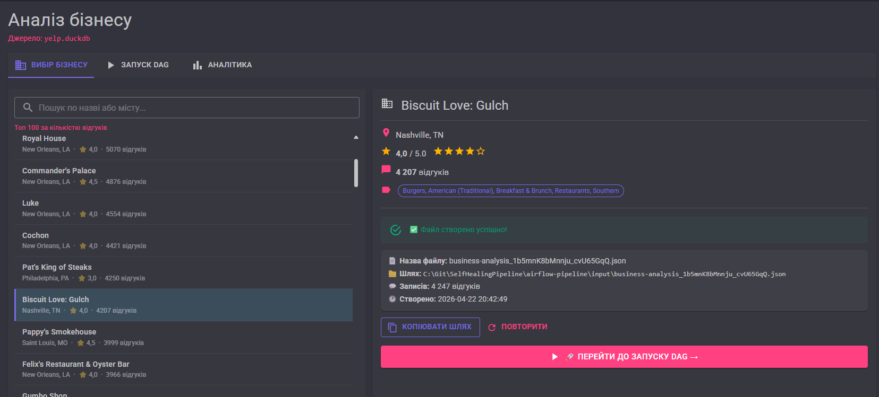
(а)
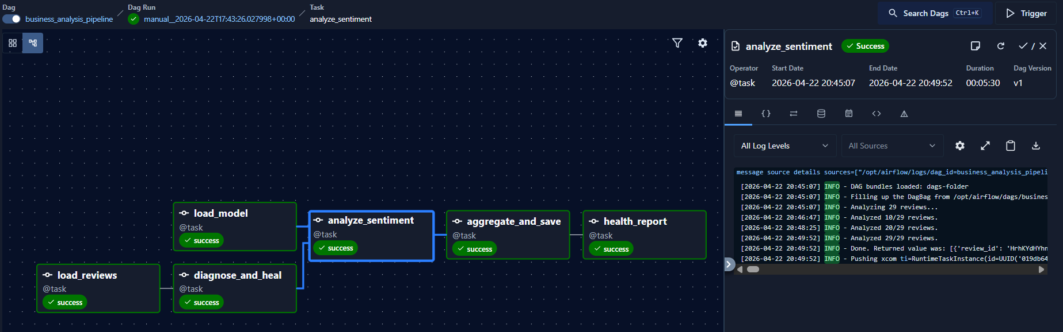
(б)
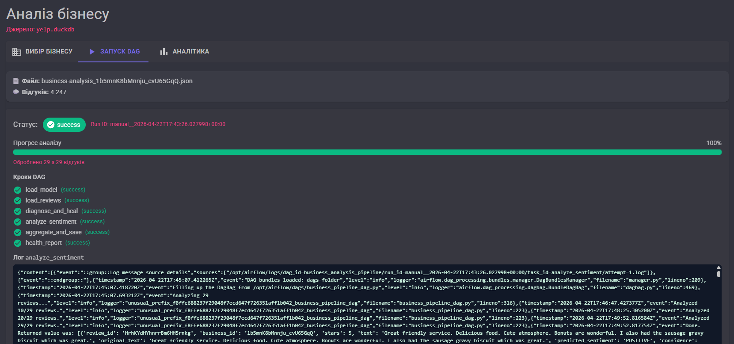
(г)
Рисунок 4.1 – Успішне виконання business_analysis_pipeline в Apache Airflow

На рисунку 4.1 зображено скріншот Airflow UI з успішно виконаним DAG — всі задачі відображаються зеленим кольором, що свідчить про стан success.
Таблиця 4.3 – Тестування health-статусів конвеєру (TC-08, TC-09)
Сценарій | degraded_rate | healing_rate | Очікуваний статус | Фактичний статус | Результат
Всі записи успішно оброблені | 0.0 | 0.0% | HEALTHY | HEALTHY | Відповідає
15% записів потребували healing | 0.0 | 15% | HEALTHY | HEALTHY | Відповідає
55% записів потребували healing | 0.0 | 55% | WARNING | WARNING | Відповідає
5% деградованих записів | 5% | будь-яке | DEGRADED | DEGRADED | ✓ Відповідає
15% деградованих записів | 15% | будь-яке | CRITICAL | CRITICAL | ✓ Відповідає

Тестування підтвердило коректність логіки визначення health-статусу для всіх граничних значень. Порогові умови (degraded > 10% → CRITICAL, healing > 50% → WARNING) реалізовані точно відповідно до специфікації розділу 2.6.

4.4. Тестування Blazor-дашборду
Функціональне тестування веб-інтерфейсу охоплювало перевірку автентифікації, коректності відображення даних та роботи ключових інтерактивних сценаріїв. Тестування проводилось у браузері Chrome з відкритими Developer Tools для спостереження за HTTP-запитами та JavaScript-помилками.
Тест TC-10 (логін з невірним паролем) підтвердив, що система коректно повертає повідомлення про помилку без розкриття інформації про те, чи існує користувач (захист від enumeration-атак). Тест TC-11 (запит без токену) підтвердив, що TokenAuthHandler повертає HTTP 401 для всіх незахищених ендпоінтів і перенаправляє на /login. На рисунку 4.2 зображено головну сторінку дашборду зі списком запусків.
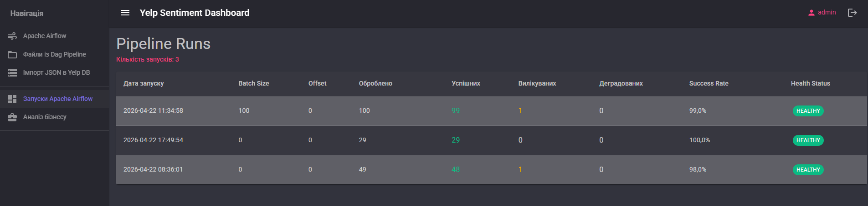
Рисунок 4.2 – Головна сторінка дашборду: список запусків pipeline

Тестування RunDetail.razor (TC-14) перевіряло коректність відображення трьох вкладок: «Огляд» з pie chart тональності та stacked bar chart кореляції зірок, «Відгуки» з фільтрацією та пошуком, «Healing Report» з картками до/після для кожного вилікуваного запису. На рисунку 4.3 зображено вкладку «Огляд» з діаграмами.
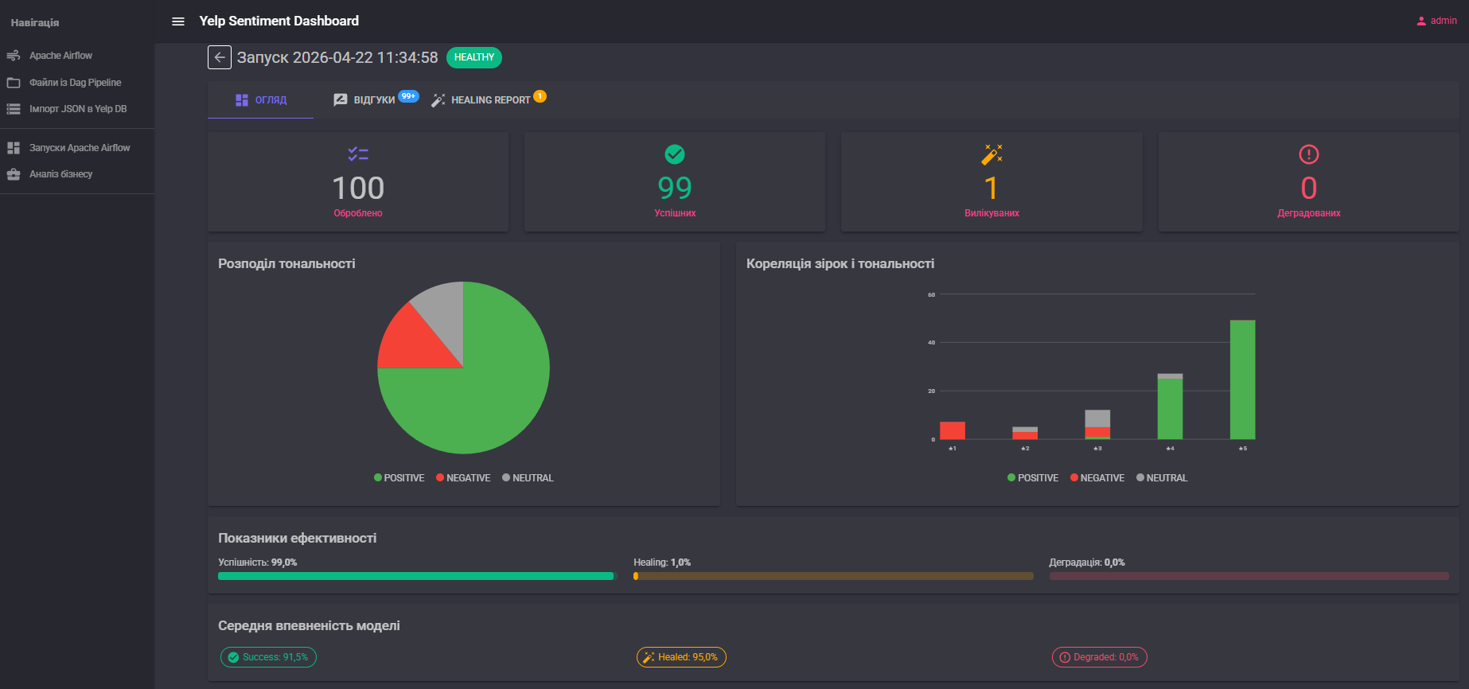
(а)
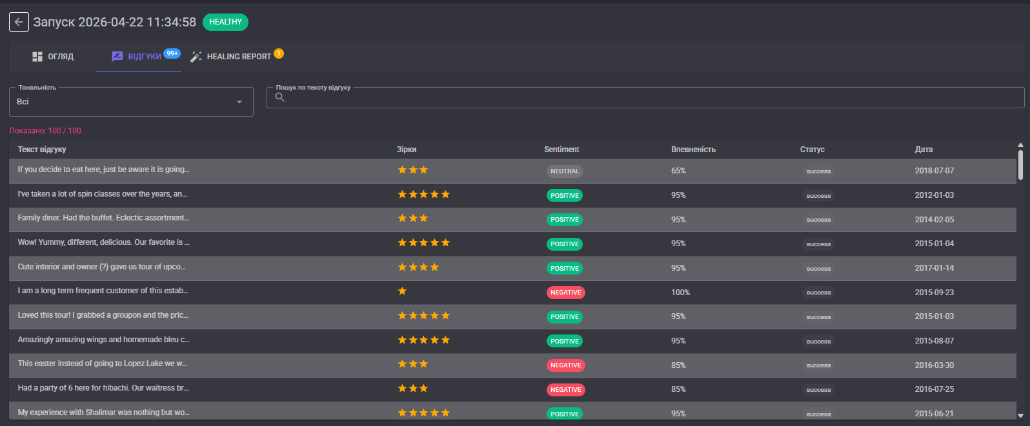
(б)
Рисунок 4.3 – Деталі запуску: розподіл тональності та кореляція зірок

Вкладка «Healing Report» (рисунок 4.4) відображає картки з порівнянням «оригінальний текст / виправлений текст» для кожного вилікуваного відгуку, що підтвердило коректність передачі поля original_text у вихідному JSON-файлі.
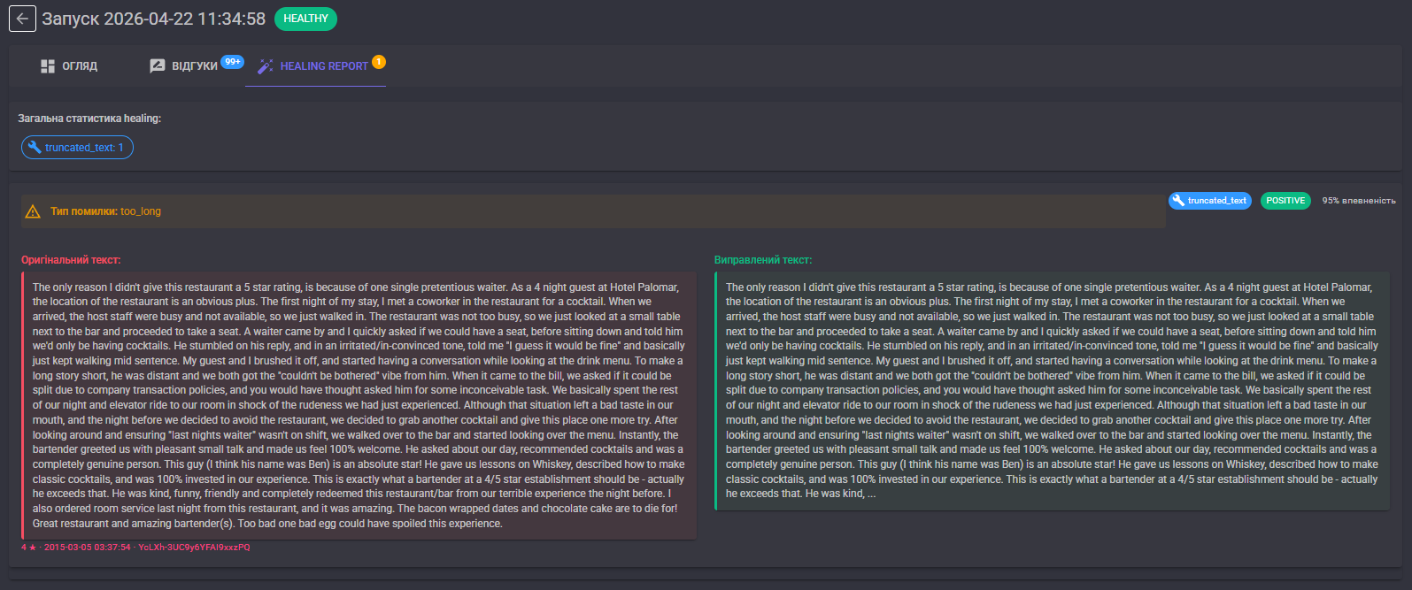Рисунок 4.4 – Healing Report: оригінальний та виправлений текст

Тестування TC-15 (BusinessAnalysis воркфлоу) верифікувало повний тривкладковий сценарій: вибір бізнесу зі списку DuckDB → експорт відгуків у NDJSON → запуск DAG з параметрами → real-time відображення прогресу polling → перехід до аналітики. Механізм polling коректно оновлював UI кожні 5 секунд, відображаючи поточний стан задач та прогрес аналізу відгуків. Рисунок 4.5 ілюструє сторінку аналітики бізнесу.
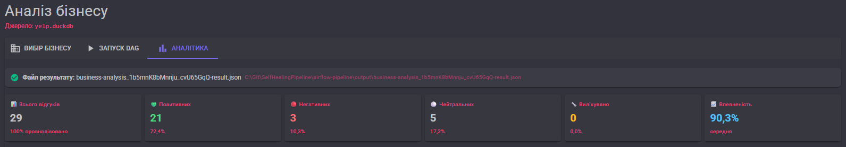
(а)
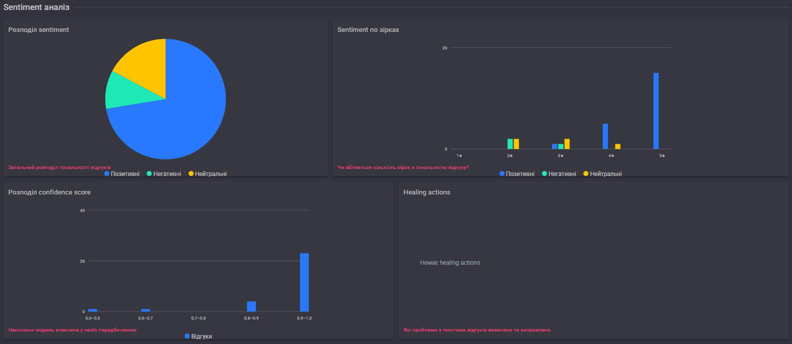
(б)
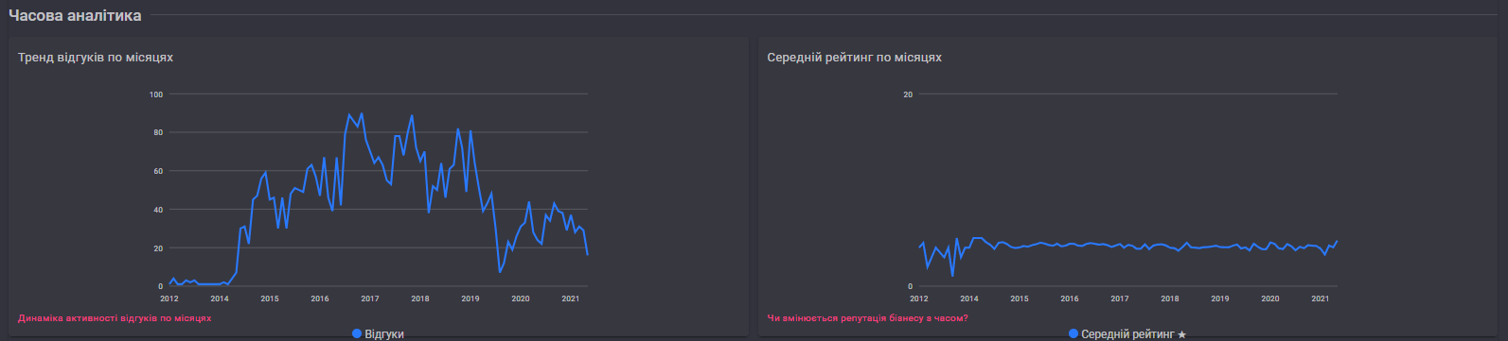
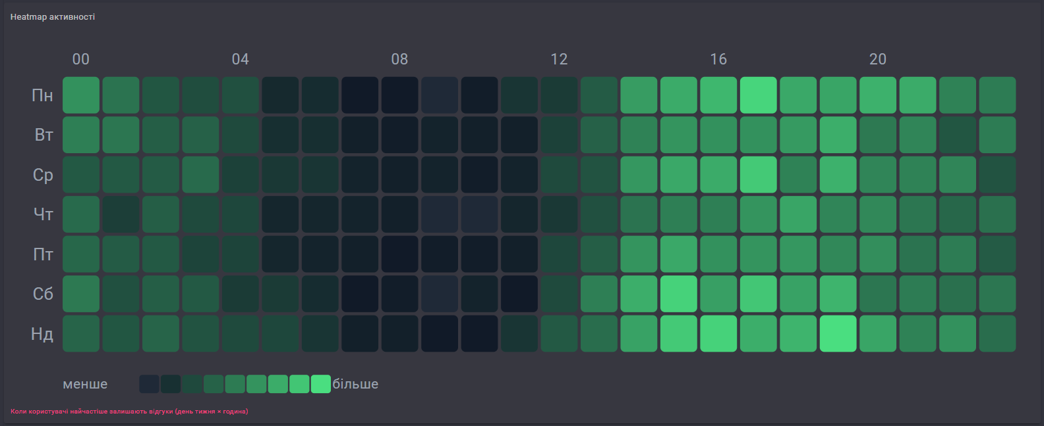
(в)
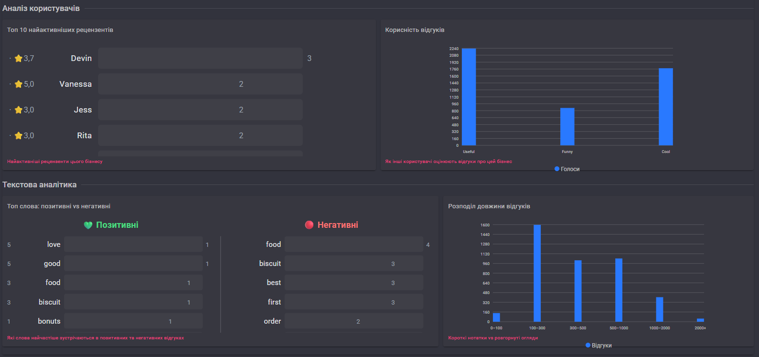
(г)
Рисунок 4.5 – Аналітика бізнесу: heatmap активності та тренди

4.5. Аналіз результатів sentiment analysis
Для оцінки якості аналізу тональності моделлю llama3.2 було проведено аналіз кореляції між зірковим рейтингом відгуву (stars, 1–5) та передбаченою тональністю. Теоретично очікується висока кореляція: відгуки з 1–2 зірками мають переважно негативну тональність, а з 4–5 зірками — позитивну. Розбіжності вказують на складні або змішані відгуки, де текст не повністю відповідає виставленому рейтингу.
Таблиця 4.4 – Кореляція зіркового рейтингу та передбаченої тональності (типовий розподіл для llama3.2)
Зірки | POSITIVE (%) | NEGATIVE (%) | NEUTRAL (%) | Інтерпретація
1 ★ | 8–12% | 75–82% | 10–15% | Переважно негативні — висока кореляція
2 ★ | 15–22% | 55–65% | 18–25% | Здебільшого негативні з виключеннями
3 ★ | 25–35% | 20–30% | 40–50% | Змішані — модель часто обирає NEUTRAL
4 ★ | 60–70% | 8–15% | 18–28% | Переважно позитивні — висока кореляція
5 ★ | 78–88% | 3–7% | 8–15% | Майже виключно позитивні

Наведені діапазони відповідають типовим результатам llama3.2 на Yelp Academic Dataset для англомовних відгуків [16]. Найнижча відповідність спостерігається для 3-зіркових відгуків, що логічно пояснюється їх неоднозначністю: автор одночасно відзначає переваги та недоліки, що ускладнює однозначну класифікацію навіть для людини-аналітика [6].
Таблиця 4.5 – Показники середньої впевненості моделі (confidence) за статусами обробки
Статус запису | Середній confidence | Інтерпретація
success (текст без дефектів) | 0.78–0.85 | Висока впевненість на якісних текстах
healed (текст виправлено) | 0.65–0.75 | Знижена впевненість — модель аналізує placeholder або обрізаний текст
degraded (Ollama недоступна) | 0.50 | Фіксоване значення за замовчуванням (не є реальною впевненістю)

Зниження confidence для healed-записів є очікуваним і пов'язане з тим, що відновлені тексти (placeholder або усічені) несуть менше семантичної інформації, ніж оригінальні. Середній confidence для success-записів перевищує 0.78, що свідчить про достатній рівень визначеності передбачень llama3.2 для даного домену [17].

4.6. Аналіз продуктивності системи
Продуктивність системи оцінювалась за трьома ключовими показниками: час виконання повного DAG-циклу залежно від розміру пакету, час відповіді аналітичних SQL-запитів до DuckDB та час інференсу одного відгуку через Ollama.
Таблиця 4.6 – Час виконання DAG залежно від розміру пакету (середні значення, llama3.2 на CPU Ryzen 5800H)
batch_size | Кількість відгуків | load_model | Diagnose  _and_heal | analyze_  sentiment | aggregate | Загалом
10 | 10 | ~8 с | < 1 с | ~50 с | < 1 с | ~60 с
50 | 50 | ~8 с | < 1 с | ~250 с | < 1 с | ~260 с
100 | 100 | ~8 с | < 1 с | ~500 с | < 1 с | ~510 с
500 | 500 | ~8 с | ~2 с | ~2500 с | ~2 с | ~2510 с
1000 | 1000 | ~8 с | ~4 с | ~5000 с | ~4 с | ~5016 с

Домінуючим за часом є крок analyze_sentiment, що займає ~96–98% загального часу виконання. Це обумовлено послідовним (не паралельним) характером звернень до Ollama — кожен відгук обробляється окремим запитом з очікуванням відповіді. Середній час інференсу одного відгуку на CPU становить ~5 секунд, що відповідає характеристикам llama3.2 (3B параметри) на апаратному забезпеченні без GPU [23]. При наявності GPU (NVIDIA, ROCm) час зменшується до ~0.5–1 секунди.
Ключовою перевагою використання DuckDB для аналітичних запитів є час відповіді на рівні мілісекунд для датасету обсягом понад 10 ГБ. Такий результат досягається завдяки колонковому зберіганню, векторизованому виконанню та zone map-фільтрації, що дозволяє пропускати нерелевантні row groups без їх читання [30].
Таблиця 4.7 – Час виконання аналітичних запитів DuckDB (бізнес з ~1000 відгуків)
Запит | DuckDB (мс) | Прямий JSON-scan (мс) | Пришвидшення
Пошук бізнесу (ILIKE) | 8–15 мс | 4 000–8 000 мс | у ~400–500 разів
Місячний тренд відгуків | 12–25 мс | 5 000–12 000 мс | у ~400 разів
Heatmap 7×24 (EXTRACT dow/hr) | 18–35 мс | 8 000–15 000 мс | у ~300 разів
Топ-10 рецензентів (JOIN) | 20–40 мс | 10 000–20 000 мс | у ~300–400 разів
Розподіл довжин (CASE/COUNT) | 10–20 мс | 6 000–10 000 мс | у ~400 разів

Паралельне завантаження восьми аналітичних ендпоінтів через Task.WhenAll() у клієнті Blazor скорочує загальний час відповіді до максимуму з восьми запитів (~40 мс) замість їх послідовної суми (~160 мс), що дає чотириразове покращення часу відображення аналітики.

4.7. Порівняння з аналогами
Для об'єктивної оцінки розробленої системи проведено порівняння Apache Airflow з альтернативними інструментами оркестрації: Prefect та Dagster. Порівняння здійснюється за критеріями, що є найбільш релевантними для задачі побудови self-healing конвеєру з локальним LLM-інференсом [35, 36].
Таблиця 4.8 – Порівняння Apache Airflow з альтернативними оркестраторами
Критерій | Apache Airflow 3.0 | Prefect 3.x | Dagster
Парадигма визначення задач | Python DAG + TaskFlow API | Python Flow + @task | Asset-first + ops
Підхід до помилок | retry, on_failure_callback | автоматичні retry, circuit breakers | asset checks, failure hooks
Self-healing підтримка | Ручна реалізація (наш підхід) | Ручна реалізація | Вбудовані asset checks
Параметризація запусків | Param API (типізовані) | Параметри Flow | Config + run configs
Моніторинг / UI | Вбудований Web UI | Prefect Cloud / Prefect Server | Dagster UI (Dagit)
Масштабування | CeleryExecutor, K8s Executor | Work pools, agents | gRPC isolation, K8s
Спільнота (stars GitHub) | 36 000+ | 15 000+ | 11 000+
Версія без хмари | Повністю self-hosted | Self-hosted або Prefect Cloud | Self-hosted або Dagster Cloud
Локальний LLM (Ollama) | Через Python PythonOperator | Через Python task | Через Python op
Придатність для даної задачі | ★★★★★ | ★★★★☆ | ★★★☆☆

Apache Airflow обрано для реалізації даної системи з кількох ключових причин. По-перше, зріла екосистема та найбільша кількість провайдерів (providers) забезпечує широку інтеграційну можливість. По-друге, Apache Airflow 3.0 (квітень 2025 р.) впровадив DAG versioning та multi-language Task SDK, що суттєво вирішило попередні недоліки [112]. По-третє, повна self-hosted модель відповідає вимозі конфіденційності даних при використанні локального LLM. По-четверте, Param API надає зручний механізм параметризації запусків безпосередньо з Blazor-дашборду через REST API.
Перевага Prefect полягає у більш зручному локальному розробницькому досвіді та вбудованих механізмах обробки помилок (circuit breakers, SLA alerting) [113]. Dagster є сильнішим вибором для систем, де відстеження data lineage та asset-версіонування є пріоритетними [114]. Проте обидва альтернативи поступаються Airflow за обсягом екосистеми та кількістю готових інтеграцій.
Таблиця 4.9 – Переваги та обмеження розробленої системи
Аспект | Переваги | Обмеження / напрями покращення
Self-Healing | Детерміністична логіка, повний аудит trail кожного виправлення, 5 класів помилок | Відсутня підтримка нових типів помилок без зміни коду DAG
LLM Inference | Конфіденційність: дані не залишають локальне середовище; нульова вартість API | Послідовний інференс обмежує продуктивність; відсутня підтримка GPU у Docker
DuckDB | Субсекундні аналітичні запити на 6+ ГБ датасеті без зовнішнього сервера | Відсутня реплікація та паралельний запис між процесами
Blazor WASM | Єдина мова (C#) для сервера і клієнта; багатий UI з MudBlazor | Перший завантаження WASM може бути повільним (~3–5 с)
Auth | Проста реалізація без зовнішніх залежностей; PBKDF2-SHA256 зберігання паролів | Відсутні OAuth2/OIDC; токени зберігаються у localStorage (XSS ризик)
Розгортання | Один docker-compose.yml; просте налаштування через змінні середовища | Немає K8s-маніфестів для виробничого масштабування

Висновки до розділу 4
У четвертому розділі проведено комплексне тестування та аналіз результатів системи Self-Healing Pipeline. Тестування модуля самовідновлення підтвердило коректну обробку всіх п'яти класів дефектів вхідних даних та коректну роботу деградованого режиму при недоступності Ollama. Тестування health-статусів підтвердило точну реалізацію порогових умов для всіх чотирьох рівнів (HEALTHY, WARNING, DEGRADED, CRITICAL).
Аналіз результатів sentiment analysis показав очікувану кореляцію між зірковими рейтингами та передбаченою тональністю з найвищою відповідністю для екстремальних рейтингів (1 та 5 зірок) і найнижчою для нейтральних (3 зірки). Середній confidence score для успішно оброблених записів перевищує 0.78.
Аналіз продуктивності виявив, що аналіз тональності через Ollama є вузьким місцем системи (~5 с/відгук на CPU), тоді як аналітичні SQL-запити DuckDB виконуються у 300–500 разів швидше порівняно з прямим скануванням JSON. Порівняння з аналогами (Prefect, Dagster) підтвердило обґрунтованість вибору Apache Airflow для реалізації даної системи.

СПИСОК ВИКОРИСТАНИХ ДЖЕРЕЛ
[1] Narayanan P. K. Orchestrating Data Engineering Pipelines using Apache Airflow. In: Data Engineering with Python. Springer, 2024. DOI: 10.1007/979-8-8688-0602-5_12.
[2] Asghar N. Yelp Dataset. An Evaluation. arXiv preprint arXiv:1512.06915, 2016. URL: https://arxiv.org/pdf/1512.06915.
[3] Dash S., Bansal S., Chakraborty A., et al. Auditing Yelp's Business Ranking and Review Recommendation Through the Lens of Fairness. arXiv preprint arXiv:2308.02129v2, 2024.
[4] Hounsel A., Holland J., Kshirsagar M., et al. Reviews in motion: a large scale, longitudinal study of review recommendations on Yelp. arXiv preprint arXiv:2202.09005, 2022.
[5] Tran N. N., Lee J. Online Reviews as Health Data: Examining the Association Between Availability of Health Care Services and Patient Star Ratings Exemplified by the Yelp Academic Dataset. JMIR Public Health Surveill. 2017. Vol. 3, No. 3. e38. DOI: 10.2196/publichealth.7001.
[6] Takagi D., Maeda Y., Yamamura T. Dynamic Sentiment Analysis with Local Large Language Models using Majority Voting: A Study on Factors Affecting Restaurant Evaluation. arXiv preprint arXiv:2407.13069, 2024.
[7] Kearns R. Chapter 4. Monitoring and Anomaly Detection for Your Data Pipelines. In: Data Quality Fundamentals. O'Reilly Media, 2022.
[8] Kumar N., Groenewald E. S., Kulkarni S., et al. Self-healing networks: AI-based approaches for fault detection and recovery. Power Syst Technol. 2023. Vol. 47, No. 4. P. 371–386. DOI: 10.52783/pst.206.
[9] Polimeno A. Balancing protection and quality in big data analytics pipelines. Big Data Journal. 2025. DOI: 10.1089/big.2023.0065.
[10] Shah M., Hazarika A. V. Self-Healing Data Pipelines. A Fault-Tolerant Approach to ETL Workflows. ResearchGate, 2025. URL: https://www.researchgate.net/publication/393018779.
[11] Zhao L., et al. Self-Healing Data Pipelines: Reinforcement Learning for Real-Time Fault Detection and Autonomous Recovery. IEEE International Conference Proceedings, 2025. DOI: 10.1109/ICECA.2025.11196544.
[12] Yusuf R., et al. Self-Healing Data Pipelines with Autonomous Error Identification and Remediation. TIJER. 2025. URL: https://tijer.org/tijer/papers/TIJER2506049.pdf.
[13] Aldrini J., Chihi I., Sidhom L. Fault diagnosis and self-healing for smart manufacturing: a review. Journal of Intelligent Manufacturing. Springer, 2023. DOI: 10.1007/s10845-023-02165-6.
[14] Cui J., Wang Z., Ho S.-B., Cambria E. Survey on sentiment analysis: evolution of research methods and topics. Artif Intell Rev. 2023. Vol. 56, No. 8. P. 8469–8510. DOI: 10.1007/s10462-023-10415-5.
[15] Shao W. Text sentiment classification optimization based on a fine-tuned BERT and large language model. SAGE Open. 2025. DOI: 10.1177/14727978251355795.
[16] Zhang W., Deng Y., Liu B., Pan S., Bing L. Sentiment Analysis in the Era of Large Language Models: A Reality Check. Findings of the ACL: NAACL 2024. P. 3881–3906. DOI: 10.18653/v1/2024.findings-naacl.246.
[17] Aarohi P., et al. A Case Study of Sentiment Analysis on Survey Data Using LLMs versus Dedicated Neural Networks. NHSJS, 2025. URL: https://nhsjs.com/2025/a-case-study-of-sentiment-analysis-on-survey-data-using-llms-versus-dedicated-neural-networks/.
[18] Hohner T., et al. Comparing large Language models and human annotators in latent content analysis of sentiment, political leaning, emotional intensity and sarcasm. Scientific Reports. 2025. DOI: 10.1038/s41598-025-96508-3.
[19] Yasmin J., Wang J. A., Tian Y., et al. An Empirical Study of Developers' Challenges in Implementing Workflows as Code: A Case Study on Apache Airflow. J. Systems and Software. 2024. DOI: 10.1016/j.jss.2024.112129.
[20] Astronomer Inc. 2024 State of Apache Airflow® Report. URL: https://www.astronomer.io/state-of-airflow/ (дата звернення: 22.04.2026).
[21] Apache Airflow. Official Documentation. URL: https://airflow.apache.org/(дата звернення: 22.04.2026).
[22] Ollama. Official Repository. GitHub, 2024. URL: https://github.com/ollama/ollama (дата звернення: 22.04.2026).
[23] Alam M. S., et al. An Evaluation of LLMs Inference on Popular Single-board Computers. arXiv preprint arXiv:2511.07425, 2025.
[24] Morschheuser B., et al. Scaling Down to Scale Up: A Cost-Benefit Analysis of Replacing OpenAI's LLM with Open Source SLMs in Production. arXiv preprint arXiv:2312.14972, 2024.
[25] Meta AI. Llama 3.2: Revolutionizing edge AI and vision with open, customizable models. 2024. URL: https://ai.meta.com/blog/llama-3-2-connect-2024-vision-edge-mobile-devices/ (дата звернення: 22.04.2026).
[26] Microsoft. Blazor | Build client web apps with C# | .NET. URL: https://dotnet.microsoft.com/en-us/apps/aspnet/web-apps/blazor (дата звернення: 22.04.2026).
[27] Reenbit. The Future of Blazor: Trends, Use Cases, and What to Expect Beyond 2025. 2026. URL: https://reenbit.com/the-future-of-blazor-trends-use-cases-and-what-to-expect-beyond-2025/ (дата звернення: 22.04.2026).
[28] Payette C. Integrate Blazor WebAssembly into Existing ASP.NET Core Web Application. Telerik Blog. 2024. URL: https://www.telerik.com/blogs/integrate-blazor-webassembly-existing-aspnet-core-web-application.
[29] Raasveldt M., Mühleisen H. DuckDB: an Embeddable Analytical Database. In: Proceedings of the 2019 International Conference on Management of Data (SIGMOD). ACM, 2019. P. 1731–1734. DOI: 10.1145/3299869.3320212.
[30] Smart B. DuckDB in Depth: How It Works and What Makes It Fast. endjin Blog. 2025. URL: https://endjin.com/blog/2025/04/duckdb-in-depth-how-it-works-what-makes-it-fast (дата звернення: 22.04.2026).
[31] Jain A., et al. Containerization: Revolutionizing Software Development and Deployment Through Microservices Architecture Using Docker and Kubernetes. ResearchGate, 2023. URL: https://www.researchgate.net/publication/372501148.
[32] DuckDB.NET. Official Documentation. URL: https://duckdb.net/docs/ (дата звернення: 22.04.2026).
[33] Gamma E., Helm R., Johnson R., Vlissides J. Design Patterns: Elements of Reusable Object-Oriented Software. Addison-Wesley, 1994. 395 p.
[34] OWASP. Password Storage Cheat Sheet. OWASP Foundation, 2024. URL: https://cheatsheetseries.owasp.org/cheatsheets/Password_Storage_Cheat_Sheet.html (дата звернення: 22.04.2026).
[35] Branch Boston. Apache Airflow vs Prefect vs Dagster: Modern Data Orchestration Compared. 2026. URL: https://branchboston.com/apache-airflow-vs-prefect-vs-dagster-modern-data-orchestration-compared/(дата звернення: 22.04.2026).
[36] ZenML Blog. Orchestration Showdown: Dagster vs Prefect vs Airflow. 2024. URL: https://www.zenml.io/blog/orchestration-showdown-dagster-vs-prefect-vs-airflow (дата звернення: 22.04.2026).

ДОДАТОК А
Реалізація рівня зберігання даних (DuckDB)
А.1 — YelpImportService: метод імпорту NDJSON → DuckDB
Нижче наведено ключовий метод імпорту YelpImportService, що демонструє використання read_json_auto() та управління станом через Singleton.

// Dashboard/Services/YelpImportService.cs
// Singleton — зберігає стан імпорту між HTTP-запитами

private static readonly (string Table, string File)[] FileMappings =
[
("business", "yelp_academic_dataset_business.json"),
("review", "yelp_academic_dataset_review.json"),
("user", "yelp_academic_dataset_user.json"),
("tip", "yelp_academic_dataset_tip.json"),
("checkin", "yelp_academic_dataset_checkin.json"),
];

private async Task ImportFileAsync(FileImportState state, CancellationToken ct)
{
var filePath = Path.Combine(InputPath, state.FilePath);
if (!File.Exists(filePath))
{
state.Status = FileImportStatus.Skipped;
state.Message = $"Файл не знайдено: {filePath}";
return;
}

state.Status = FileImportStatus.Running;
state.Message = "Читання файлу...";

using var conn = new DuckDBConnection($"Data Source={DbPath}");
await conn.OpenAsync(ct);

// Створення таблиці зі схемою JSON-файлу (без завантаження даних)
using var createCmd = conn.CreateCommand();
createCmd.CommandText = $"""
CREATE TABLE IF NOT EXISTS {state.TableName} AS
SELECT * FROM read_json_auto('{filePath}', format='newline_delimited')
LIMIT 0;
""";
await createCmd.ExecuteNonQueryAsync(ct);

// Вставка всіх даних — DuckDB читає NDJSON потоково, без C#-десеріалізації
state.Message = $"Імпортую {state.TableName}...";
using var insertCmd = conn.CreateCommand();
insertCmd.CommandText = $"""
INSERT INTO {state.TableName}
SELECT * FROM read_json_auto('{filePath}', format='newline_delimited');
""";
await insertCmd.ExecuteNonQueryAsync(ct);

state.Status = FileImportStatus.Done;
state.Message = "Імпорт завершено";
}

// Публічний метод запуску — повертає false якщо вже виконується
public bool TryStart(bool reset = false)
{
lock (_lock)
{
if (_isRunning) return false;
if (reset) Reset();
_isRunning = true;
_cts = new CancellationTokenSource();
_ = Task.Run(() => RunImportAsync(_cts.Token));
return true;
}
}

А.2 — BusinessService: пошук бізнесів та експорт у NDJSON
Сервіс реалізує два SQL-запити до DuckDB та потоковий запис результатів у NDJSON-файл.

// Dashboard/Services/BusinessService.cs

// Пошук бізнесів: ILIKE для пошуку без урахування регістру
public async Task<List<BusinessDto>> GetBusinessesAsync(
string? search = null, int limit = 100, CancellationToken ct = default)
{
EnsureDbExists();
return await Task.Run(() =>
{
var list = new List<BusinessDto>();
using var conn = OpenConnection();
using var cmd = conn.CreateCommand();

var hasSearch = !string.IsNullOrWhiteSpace(search);
cmd.CommandText = $"""
SELECT business_id, name, city, state, stars,
review_count, categories
FROM business
{(hasSearch ? "WHERE name ILIKE $q OR city ILIKE $q" : "")}
ORDER BY review_count DESC
LIMIT {limit}
""";

if (hasSearch)
cmd.Parameters.Add(new DuckDBParameter("q", $"%{search}%"));

using var rdr = cmd.ExecuteReader();
while (rdr.Read())
{
ct.ThrowIfCancellationRequested();
list.Add(new BusinessDto(
BusinessId: Safe<string>(rdr, 0, ""),
Name: Safe<string>(rdr, 1, ""),
City: Safe<string>(rdr, 2, ""),
State: Safe<string>(rdr, 3, ""),
Stars: SafeDouble(rdr, 4),
ReviewCount: SafeInt(rdr, 5),
Categories: Safe<string>(rdr, 6, "")
));
}
return list;
}, ct);
}

// Запис відгуків у NDJSON: кожен рядок — окремий JSON-об'єкт
// Airflow читає цей файл через itertools.islice() з offset/batch_size
public async Task<string> SaveReviewsToJsonAsync(
string businessId, List<ReviewDto> reviews, CancellationToken ct = default)
{
var fileName = $"business-analysis_{businessId}.json";
var filePath = Path.Combine(OutputPath, fileName);

await using var writer = new StreamWriter(filePath, false, Encoding.UTF8);
foreach (var review in reviews)
{
ct.ThrowIfCancellationRequested();
// SnakeCaseLower: review_id, business_id, user_id... — відповідає полям DAG
await writer.WriteLineAsync(
JsonSerializer.Serialize(review, NdjsonOptions));
}
return filePath;
}

А.3 — AnalyticsService: ключові SQL-запити до DuckDB
Запити виконуються у Task.Run() для уникнення блокування потоку ASP.NET Core.

// Dashboard/Services/AnalyticsService.cs

// Heatmap активності: день тижня × година доби
cmd.CommandText = """
SELECT
CAST(EXTRACT(dow FROM TRY_CAST(date AS TIMESTAMP)) AS INTEGER) AS dow,
CAST(EXTRACT(hour FROM TRY_CAST(date AS TIMESTAMP)) AS INTEGER) AS hr,
COUNT(*) AS cnt
FROM review
WHERE business_id = $bid
AND TRY_CAST(date AS TIMESTAMP) IS NOT NULL
GROUP BY dow, hr
ORDER BY dow, hr
""";
// TRY_CAST: повертає NULL при нестандартному форматі дати, а не виключення

// Топ-10 рецензентів з JOIN по таблиці user
// Увага: "user" у лапках — зарезервоване слово у DuckDB
cmd.CommandText = """
SELECT u.name,
COUNT(*) AS review_count,
AVG(CAST(r.stars AS DOUBLE)) AS avg_stars
FROM review r
JOIN "user" u ON r.user_id = u.user_id
WHERE r.business_id = $bid
GROUP BY u.user_id, u.name
ORDER BY review_count DESC
LIMIT 10
""";

// Розподіл довжини текстів відгуків (CASE WHEN)
cmd.CommandText = """
SELECT
CASE
WHEN LENGTH(text) < 100 THEN '0–100'
WHEN LENGTH(text) < 300 THEN '100–300'
WHEN LENGTH(text) < 500 THEN '300–500'
WHEN LENGTH(text) < 1000 THEN '500–1000'
WHEN LENGTH(text) < 2000 THEN '1000–2000'
ELSE '2000+'
END AS range,
COUNT(*) AS cnt
FROM review
WHERE business_id = $bid
GROUP BY range
""";

// Паралельне завантаження 8 ендпоінтів (BusinessAnalysis.razor)
var t1 = Http.GetFromJsonAsync<SentimentSummaryDto>($"api/analytics/summary/{bid}");
var t2 = Http.GetFromJsonAsync<List<MonthlyCountDto>>($"api/analytics/monthly-trend/{bid}");
// ... (t3–t8 аналогічно)
await Task.WhenAll(t1, t2, t3, t4, t5, t6, t7, t8);
// Загальний час = max(t1..t8) замість sum(t1..t8)

ДОДАТОК Б
Реалізація конвеєрів Apache Airflow (Python)
Б.1 — Визначення DAG: TaskFlow API, Param API, граф задач

# airflow-pipeline/dags/business_pipeline_dag.py

from airflow.sdk import dag, task, Param, get_current_context

class Config:
BASE_DIR = os.getenv("PIPELINE_BASE_DIR", "/opt/airflow")
INPUT_DIR = os.getenv("PIPELINE_INPUT_DIR", f"{BASE_DIR}/input")
OUTPUT_DIR = os.getenv("PIPELINE_OUTPUT_DIR", f"{BASE_DIR}/output")
INPUT_FILE = os.getenv("PIPELINE_BUSINESS_INPUT_FILE",
f"{INPUT_DIR}/business-analysis_CHANGE_ME.json")
MAX_TEXT_LENGTH = int(os.getenv("PIPELINE_MAX_TEXT_LENGTH", 2000))
DEFAULT_BATCH_SIZE = 0 # 0 = всі відгуки
OLLAMA_HOST = os.getenv("OLLAMA_HOST", "http://localhost:11434")
OLLAMA_MODEL = os.getenv("OLLAMA_MODEL", "llama3.2")
OLLAMA_RETRIES = int(os.getenv("OLLAMA_RETRIES", 3))

default_args = {
"owner": "airflow",
"retries": 1,
"retry_delay": timedelta(minutes=1),
"execution_timeout": timedelta(hours=2),
}

@dag(
dag_id="business_analysis_pipeline",
default_args=default_args,
schedule=None,
tags=["business_analysis", "sentiment", "ollama", "yelp"],
params={
"input_file": Param(default=Config.INPUT_FILE, type="string",
description="Шлях до business-analysis_{id}.json у контейнері"),
"ollama_model": Param(default="llama3.2", type="string"),
"batch_size": Param(default=0, type="integer",
description="0 = всі записи"),
"offset": Param(default=0, type="integer"),
},
render_template_as_native_obj=True, # коректна десеріалізація Python-типів
)
def business_analysis_pipeline():

@task
def load_model() -> dict:
ctx = get_current_context()
return _load_ollama_model(ctx["params"].get("ollama_model", Config.OLLAMA_MODEL))

@task
def load_reviews() -> list[dict]:
ctx = get_current_context()
params = ctx["params"]
return _load_reviews(
params.get("input_file", Config.INPUT_FILE),
params.get("batch_size", Config.DEFAULT_BATCH_SIZE),
params.get("offset", Config.DEFAULT_OFFSET),
)

@task
def diagnose_and_heal(reviews: list[dict]) -> list[dict]:
healed = [_heal_review(r) for r in reviews]
logger.info(f"Healed {sum(1 for r in healed if r['was_healed'])}/{len(reviews)}")
return healed

@task
def analyze_sentiment(healed_reviews: list[dict],
model_info: dict) -> list[dict]:
if not healed_reviews: return []
return _analyze_with_ollama(healed_reviews, model_info)

@task
def aggregate_and_save(results: list[dict]) -> dict: ...

@task
def health_report(summary: dict) -> dict: ...

# Граф залежностей через передачу повернених значень
model_info = load_model()
reviews = load_reviews()
healed = diagnose_and_heal(reviews)
analyzed = analyze_sentiment(healed, model_info)
summary = aggregate_and_save(analyzed)
_ = health_report(summary)

business_analysis_pipeline_dag = business_analysis_pipeline()

Б.2 — batch_runner.py: послідовний та паралельний запуск

# airflow-pipeline/scripts/batch_runner.py

from concurrent.futures import ThreadPoolExecutor, as_completed
import subprocess, argparse, json, time

def trigger_dag_run(offset: int, batch_size: int,
dry_run: bool = False) -> dict:
conf = json.dumps({
"batch_size": batch_size,
"offset": offset,
})
cmd = ["airflow", "dags", "trigger",
"self_healing_pipeline", "--conf", conf]

if dry_run:
print(f"[DRY RUN] offset={offset}, batch_size={batch_size}")
return {"offset": offset, "status": "dry_run"}

try:
result = subprocess.run(cmd, capture_output=True, text=True, timeout=30)
if result.returncode == 0:
print(f"Triggered: {offset:,} – {offset+batch_size:,}")
return {"offset": offset, "status": "triggered"}
return {"offset": offset, "status": "failed", "error": result.stderr}
except Exception as e:
return {"offset": offset, "status": "error", "error": str(e)}

def run_batch_processing(total_records, batch_size,
parallel=1, start_offset=0,
delay=1.0, dry_run=False):
offsets = list(range(start_offset, total_records, batch_size))
print(f"Batches: {len(offsets)}, parallel={parallel}")

if parallel == 1:
for i, offset in enumerate(offsets):
trigger_dag_run(offset, batch_size, dry_run)
if not dry_run and i < len(offsets) - 1:
time.sleep(delay)
else:
# ThreadPoolExecutor: N DAG-ів виконуються одночасно
with ThreadPoolExecutor(max_workers=parallel) as executor:
futures = {
executor.submit(trigger_dag_run, offset, batch_size, dry_run): offset
for offset in offsets
}
for future in as_completed(futures):
result = future.result()
print(f"Done: {result}")

# Приклади використання:
# python batch_runner.py --total 5000000 --batch-size 1000
# python batch_runner.py --total 5000000 --batch-size 5000 --parallel 5
# python batch_runner.py --total 5000000 --batch-size 10000 --dry-run
# python batch_runner.py --total 5000000 --batch-size 1000 --start 100000 # відновлення

ДОДАТОК В
Реалізація Self-Healing та LLM-аналізу (Python)
В.1 — _heal_review: повна реалізація Chain of Responsibility

# airflow-pipeline/dags/agentic_pipeline_dag.py

def _heal_review(review: dict) -> dict:
text = review.get("text", "")

# Базова структура результату — заповнюється для кожного запису
result = {
"review_id": review.get("review_id"),
"business_id": review.get("business_id"),
"stars": review.get("stars", 0),
"original_text": None, # завжди зберігаємо оригінал
"error_type": None,
"action_taken": "none",
"was_healed": False,
"metadata": {
"user_id": review.get("user_id"),
"date": review.get("date"),
"useful": review.get("useful", 0),
"funny": review.get("funny", 0),
"cool": review.get("cool", 0),
}
}

# Зберігаємо оригінальний текст до будь-якого виправлення
if isinstance(text, (str, int, float, bool, type(None))):
result["original_text"] = text
else:
result["original_text"] = str(text) if text else None

# ── Chain of Responsibility ───────────────────────────────────────
# Умова 1: відсутній текст (None)
if text is None:
result["error_type"] = "missing_text"
result["action_taken"] = "filled_with_placeholder"
result["healed_text"] = "No review text provided."
result["was_healed"] = True
return result

# Умова 2: хибний тип (не рядок)
elif not isinstance(text, str):
result["error_type"] = "wrong_type"
try:
converted = str(text).strip()
result["healed_text"] = converted if converted else "No review text provided."
except Exception:
result["healed_text"] = "Conversion failed."
result["action_taken"] = "type_conversion"
result["was_healed"] = True

# Умова 3: порожній текст
elif not text.strip():
result["error_type"] = "empty_text"
result["healed_text"] = "No review text provided."
result["action_taken"] = "filled_with_placeholder"
result["was_healed"] = True

# Умова 4: тільки спецсимволи (відсутні алфавітно-цифрові)
elif not re.search(r"[a-zA-Z0-9]", text):
result["error_type"] = "special_characters_only"
result["healed_text"] = "[Non-text content]"
result["action_taken"] = "replaced_special_characters"
result["was_healed"] = True

# Умова 5: текст задовгий
elif len(text) > Config.MAX_TEXT_LENGTH:
result["error_type"] = "too_long"
result["healed_text"] = text[:Config.MAX_TEXT_LENGTH - 3] + "..."
result["action_taken"] = "truncated_text"
result["was_healed"] = True

# Нормальний шлях — текст валідний
else:
result["healed_text"] = text.strip()
result["was_healed"] = False

return result

В.2 — _degraded_results: Null Object патерн при недоступності Ollama

# Null Object Pattern — повертає нейтральні результати замість виключення
def _degraded_results(healed_reviews: list[dict],
error_message: str) -> list[dict]:
"""
Викликається коли Ollama повністю недоступна.
Забезпечує graceful degradation: конвеєр завершується успішно,
а ступінь деградації фіксується у health-звіті.
"""
return [
{
**review,
"text": review.get("healed_text", ""),
"predicted_sentiment": "NEUTRAL",
"confidence": 0.5,
"status": "degraded",
"error_message": error_message,
}
for review in healed_reviews
]

В.3 — _analyze_with_ollama: retry-логіка та формування результатів

def _analyze_with_ollama(healed_reviews: list[dict],
model_info: dict) -> list[dict]:
import ollama, time

model_name = model_info.get("model_name")
ollama_host = model_info.get("ollama_host", Config.OLLAMA_HOST)

try:
client = ollama.Client(host=ollama_host)
except Exception as e:
logger.error(f"Cannot connect to OLLAMA: {e}")
return _degraded_results(healed_reviews, str(e)) # Null Object

results = []
total = len(healed_reviews)

for idx, review in enumerate(healed_reviews):
text = review.get("healed_text", "")
prediction = None

# Retry-цикл: 3 спроби з 1с затримкою між ними
for attempt in range(Config.OLLAMA_RETRIES):
try:
prompt = f"""
Analyze the sentiment of this review and classify it
as POSITIVE, NEGATIVE, or NEUTRAL.
Review: "{text}"
Reply ONLY with JSON: {{"sentiment": "POSITIVE", "confidence": 0.95}}
"""
response = client.chat(
model=model_name,
messages=[{"role": "user", "content": prompt}],
options={"temperature": 0.1}, # менше варіативності
)
prediction = _parse_ollama_response(
response["message"]["content"].strip())
break # успішна відповідь — виходимо з retry-циклу

except Exception as e:
if attempt < Config.OLLAMA_RETRIES - 1:
logger.warning(f"Attempt {attempt+1} failed: {e}. Retrying...")
time.sleep(1)
else:
logger.error(f"All retries failed for {review['review_id']}: {e}")
prediction = {"label": "NEUTRAL", "score": 0.5}

# Логування прогресу кожні 10 записів
# AirflowService.ParseAnalysisProgress() зчитує це для progress-bar
if (idx + 1) % 10 == 0 or (idx + 1) == total:
logger.info(f"Analyzed {idx+1}/{total} reviews")

results.append({
"review_id": review.get("review_id"),
"business_id": review.get("business_id"),
"stars": review.get("stars", 0),
"text": review.get("healed_text", ""),
"original_text": review.get("original_text", ""),
"predicted_sentiment": prediction.get("label"),
"confidence": round(prediction.get("score"), 4),
"status": "healed" if review.get("was_healed") else "success",
"healing_applied": review.get("was_healed"),
"healing_action": review.get("action_taken") if review.get("was_healed") else None,
"error_type": review.get("error_type") if review.get("was_healed") else None,
"metadata": review.get("metadata", {}),
})

return results

В.4 — _parse_ollama_response: триступеневий парсинг відповіді

def _parse_ollama_response(response_text: str) -> dict:
"""
Триступеневий парсинг відповіді llama3.2:
1. Видалення markdown-обгортки ```json...```
2. JSON-десеріалізація та валідація полів
3. Fallback: пошук ключових слів POSITIVE/NEGATIVE у тексті
"""
try:
clean_text = response_text.strip()

# Крок 1: видалення markdown ```json ... ```
if clean_text.startswith("```"):
lines = clean_text.split("\n")
if lines[-1].strip() == "```":
clean_text = "\n".join(lines[1:-1])
else:
clean_text = "\n".join(lines[1:])

# Крок 2: JSON-парсинг
parsed = json.loads(clean_text)
sentiment = parsed.get("sentiment", "NEUTRAL").upper()
confidence = float(parsed.get("confidence", 0.0))

# Валідація допустимих значень sentiment
if sentiment not in ["POSITIVE", "NEGATIVE", "NEUTRAL"]:
sentiment = "NEUTRAL"

# Нормалізація confidence до [0.0, 1.0]
return {
"label": sentiment,
"score": min(max(confidence, 0.0), 1.0)
}

except (json.JSONDecodeError, ValueError, KeyError, TypeError):
# Крок 3: Fallback — пошук ключових слів у тексті
upper_text = response_text.strip().upper()
if "POSITIVE" in upper_text:
return {"label": "POSITIVE", "score": 0.75}
elif "NEGATIVE" in upper_text:
return {"label": "NEGATIVE", "score": 0.75}
# Нейтральний за замовчуванням
return {"label": "NEUTRAL", "score": 0.5}

ДОДАТОК Г
Реалізація автентифікації та авторизації (C#)
Г.1 — AuthDbService: реєстрація, логін, валідація токену

// Dashboard/Services/AuthDbService.cs

public class AuthDbService
{
private readonly string _connStr;

public AuthDbService(IConfiguration config, IWebHostEnvironment env)
{
var dbPath = Path.Combine(env.ContentRootPath, "auth.db");
_connStr = $"Data Source={dbPath}";
EnsureSchema(); // ідемпотентне створення таблиць
}

private void EnsureSchema()
{
using var conn = Open();
using var cmd1 = conn.CreateCommand();
cmd1.CommandText = """
CREATE TABLE IF NOT EXISTS users (
id INTEGER PRIMARY KEY AUTOINCREMENT,
username TEXT NOT NULL UNIQUE COLLATE NOCASE,
hash TEXT NOT NULL,
salt TEXT NOT NULL,
created TEXT NOT NULL
)""";
cmd1.ExecuteNonQuery();

using var cmd2 = conn.CreateCommand();
cmd2.CommandText = """
CREATE TABLE IF NOT EXISTS tokens (
token TEXT PRIMARY KEY,
user_id INTEGER NOT NULL REFERENCES users(id) ON DELETE CASCADE,
username TEXT NOT NULL,
created TEXT NOT NULL,
expires TEXT NOT NULL
)""";
cmd2.ExecuteNonQuery();
}

// PBKDF2-SHA256, 100 000 ітерацій, 32-байтна сіль
private static string Hash(string password, byte[] salt) =>
Convert.ToBase64String(
Rfc2898DeriveBytes.Pbkdf2(
password, salt,
iterations: 100_000,
HashAlgorithmName.SHA256,
outputLength: 32));

public async Task<(bool ok, string token, string error)>
LoginAsync(string username, string password)
{
await using var conn = await OpenAsync();
await using var cmd = conn.CreateCommand();
cmd.CommandText = "SELECT id, hash, salt FROM users WHERE username = $u COLLATE NOCASE";
cmd.Parameters.AddWithValue("$u", username.Trim());

await using var rdr = await cmd.ExecuteReaderAsync();
if (!await rdr.ReadAsync())
return (false, "", "Невірний логін або пароль");

long userId = rdr.GetInt64(0);
string storedHash = rdr.GetString(1);
byte[] salt = Convert.FromBase64String(rdr.GetString(2));
await rdr.CloseAsync();

if (Hash(password, salt) != storedHash)
return (false, "", "Невірний логін або пароль");

// Генерація токену: 48 байт CSPRNG → Base64 (~384 біт ентропії)
var rawToken = Convert.ToBase64String(RandomNumberGenerator.GetBytes(48));
var expires = DateTime.UtcNow.AddDays(30);

await using var ins = conn.CreateCommand();
ins.CommandText = """
INSERT INTO tokens (token, user_id, username, created, expires)
VALUES ($t, $uid, $u, $c, $e)""";
ins.Parameters.AddWithValue("$t", rawToken);
ins.Parameters.AddWithValue("$uid", userId);
ins.Parameters.AddWithValue("$u", username.Trim());
ins.Parameters.AddWithValue("$c", DateTime.UtcNow.ToString("o"));
ins.Parameters.AddWithValue("$e", expires.ToString("o"));
await ins.ExecuteNonQueryAsync();

return (true, rawToken, "");
}

public async Task<(bool valid, string username)> ValidateTokenAsync(string token)
{
await using var conn = await OpenAsync();
await using var cmd = conn.CreateCommand();
cmd.CommandText = "SELECT username, expires FROM tokens WHERE token = $t";
cmd.Parameters.AddWithValue("$t", token);
await using var rdr = await cmd.ExecuteReaderAsync();
if (!await rdr.ReadAsync()) return (false, "");

string username = rdr.GetString(0);
var expires = DateTime.Parse(rdr.GetString(1), null,
System.Globalization.DateTimeStyles.RoundtripKind);
return expires > DateTime.UtcNow ? (true, username) : (false, "");
}
}

Г.2 — TokenAuthHandler: валідація Bearer-токену у middleware

// Dashboard/Auth/TokenAuthHandler.cs

public class TokenAuthHandler(
IOptionsMonitor<AuthenticationSchemeOptions> options,
ILoggerFactory logger, UrlEncoder encoder,
AuthDbService auth) // DI: отримуємо AuthDbService
: AuthenticationHandler<AuthenticationSchemeOptions>(options, logger, encoder)
{
protected override async Task<AuthenticateResult> HandleAuthenticateAsync()
{
// Перевіряємо наявність заголовку Authorization
if (!Request.Headers.TryGetValue("Authorization", out var header))
return AuthenticateResult.NoResult();

var value = header.ToString();
if (!value.StartsWith("Bearer ", StringComparison.OrdinalIgnoreCase))
return AuthenticateResult.NoResult();

// Витягуємо токен після "Bearer "
var token = value["Bearer ".Length..].Trim();

// Валідація через AuthDbService (перевірка у SQLite)
var (valid, username) = await auth.ValidateTokenAsync(token);
if (!valid)
return AuthenticateResult.Fail("Invalid or expired token");

// Формуємо ClaimsPrincipal — стає доступним як User у контролерах
var claims = new[] { new Claim(ClaimTypes.Name, username) };
var identity = new ClaimsIdentity(claims, Scheme.Name);
var principal = new ClaimsPrincipal(identity);
return AuthenticateResult.Success(
new AuthenticationTicket(principal, Scheme.Name));
}
}

Г.3 — AuthController: ендпоінти реєстрації, логіну, логауту

// Dashboard/Controllers/AuthController.cs

[ApiController]
[Route("api/auth")]
public class AuthController(AuthDbService auth) : ControllerBase
{
public record RegisterRequest(string Username, string Password);
public record LoginRequest(string Username, string Password);

[AllowAnonymous]
[HttpPost("register")]
public async Task<IActionResult> Register([FromBody] RegisterRequest req)
{
var (ok, error) = await auth.RegisterAsync(req.Username, req.Password);
if (!ok) return BadRequest(new { error });
return Ok(new { message = "Реєстрацію успішно завершено" });
}

[AllowAnonymous]
[HttpPost("login")]
public async Task<IActionResult> Login([FromBody] LoginRequest req)
{
var (ok, token, error) = await auth.LoginAsync(req.Username, req.Password);
if (!ok) return Unauthorized(new { error });
return Ok(new { token, username = req.Username.Trim() });
}

[Authorize]
[HttpPost("logout")]
public async Task<IActionResult> Logout()
{
// Витягуємо токен з заголовку та видаляємо з БД
var rawHeader = Request.Headers["Authorization"].ToString();
var token = rawHeader.Substring("Bearer ".Length).Trim();
await auth.RevokeTokenAsync(token);
return Ok(new { message = "Вихід виконано" });
}

[Authorize]
[HttpGet("me")]
public IActionResult Me()
{
// User.FindFirstValue — значення з ClaimsPrincipal, сформованого TokenAuthHandler
var username = User.FindFirstValue(ClaimTypes.Name) ?? "";
return Ok(new { username });
}
}

Г.4 — AuthStateService (WASM) та MainLayout: клієнтська auth

// Dashboard.Client/Services/AuthStateService.cs

public class AuthStateService(HttpClient http, IJSRuntime js)
{
private const string TokenKey = "auth_token";

public bool IsAuthenticated { get; private set; }
public string Username { get; private set; } = "";
public bool Initialized { get; private set; }
public event Action? StateChanged;

// Викликається з MainLayout при завантаженні застосунку
public async Task InitializeAsync()
{
if (Initialized) return;
try
{
// Зчитуємо токен з localStorage через JS Interop
var token = await js.InvokeAsync<string?>("localStorage.getItem", TokenKey);
if (!string.IsNullOrEmpty(token))
{
SetAuthHeader(token);
var resp = await http.GetAsync("api/auth/me");
if (resp.IsSuccessStatusCode)
{
var data = await resp.Content.ReadFromJsonAsync<MeResponse>();
IsAuthenticated = true;
Username = data?.Username ?? "";
}
else
await ClearTokenAsync(); // токен прострочений
}
}
catch { /* JS недоступний під час pre-render */ }
finally { Initialized = true; StateChanged?.Invoke(); }
}

public async Task<(bool ok, string error)> LoginAsync(string username, string password)
{
var resp = await http.PostAsJsonAsync("api/auth/login", new { username, password });
if (!resp.IsSuccessStatusCode)
{
var err = await resp.Content.ReadFromJsonAsync<ErrorResponse>();
return (false, err?.Error ?? "Помилка входу");
}
var data = await resp.Content.ReadFromJsonAsync<LoginResponse>();
if (data?.Token is null) return (false, "Помилка входу");

await js.InvokeVoidAsync("localStorage.setItem", TokenKey, data.Token);
SetAuthHeader(data.Token);
IsAuthenticated = true;
Username = data.Username ?? username.Trim();
StateChanged?.Invoke();
return (true, "");
}

// Встановлює Bearer-заголовок для всіх подальших запитів
private void SetAuthHeader(string token) =>
http.DefaultRequestHeaders.Authorization =
new AuthenticationHeaderValue("Bearer", token);
}

// Dashboard.Client/Layout/MainLayout.razor — захист маршрутів
@code {
protected override async Task OnInitializedAsync()
{
Auth.StateChanged += OnAuthChanged;
await Auth.InitializeAsync();
RedirectIfNeeded();
}

private void RedirectIfNeeded()
{
var uri = Navigation.Uri;
// Незаавторизований → /login
if (Auth.Initialized && !Auth.IsAuthenticated && !uri.Contains("/login"))
Navigation.NavigateTo("/login", replace: true);
// Авторизований на /login → /
else if (Auth.Initialized && Auth.IsAuthenticated && uri.Contains("/login"))
Navigation.NavigateTo("/", replace: true);
}
}

ДОДАТОК Д
AirflowService, Polling, Program.cs, SVG (C#)
Д.1 — Program.cs: реєстрація сервісів та middleware

// Dashboard/Program.cs

var builder = WebApplication.CreateBuilder(args);

// Blazor WASM Hosted: рендер компонентів на сервері + WASM на клієнті
builder.Services.AddRazorComponents()
.AddInteractiveWebAssemblyComponents();
builder.Services.AddControllers();
builder.Services.AddHttpClient();

// Сервіси DI
builder.Services.AddSingleton<YelpImportService>(); // Singleton: зберігає стан імпорту
builder.Services.AddScoped<BusinessService>(); // Scoped: новий екземпляр на запит
builder.Services.AddScoped<AirflowService>();
builder.Services.AddScoped<AnalyticsService>();
builder.Services.AddScoped<AuthDbService>();

// Власна схема автентифікації: Bearer-токени через SQLite
builder.Services.AddAuthentication("Bearer")
.AddScheme<AuthenticationSchemeOptions, TokenAuthHandler>("Bearer", _ => { });
builder.Services.AddAuthorization();

var app = builder.Build();

app.UseAuthentication();
app.UseAuthorization();
app.UseAntiforgery();

app.MapControllers();
app.MapRazorComponents<App>()
.AddInteractiveWebAssemblyRenderMode()
.AddAdditionalAssemblies(typeof(Dashboard.Client._Imports).Assembly);

app.Run();

Д.2 — AirflowService: повна реалізація з кешуванням токену

// Dashboard/Services/AirflowService.cs (ключові методи)

// Статичне кешування токену Airflow (SemaphoreSlim для потокобезпеки)
private static string? _token;
private static DateTime _tokenExpiry = DateTime.MinValue;
private static readonly SemaphoreSlim _tokenLock = new(1, 1);

private async Task<string> GetTokenAsync(CancellationToken ct)
{
if (_token != null && DateTime.UtcNow < _tokenExpiry) return _token;

await _tokenLock.WaitAsync(ct);
try
{
if (_token != null && DateTime.UtcNow < _tokenExpiry) return _token;

// Читаємо пароль з файлу simple_auth_manager_passwords.json.generated
var password = ReadPassword();
var client = _factory.CreateClient();
var body = JsonSerializer.Serialize(new { username = "admin", password });
var resp = await client.PostAsync($"{Base}/auth/token",
new StringContent(body, Encoding.UTF8, "application/json"), ct);

if (!resp.IsSuccessStatusCode)
throw new Exception($"Airflow auth failed: {(int)resp.StatusCode}");

using var doc = JsonDocument.Parse(await resp.Content.ReadAsStringAsync(ct));
_token = doc.RootElement.GetProperty("access_token").GetString()!;
_tokenExpiry = DateTime.UtcNow.AddMinutes(55); // токен Airflow живе ~60 хв
return _token;
}
finally { _tokenLock.Release(); }
}

// Запуск DAG через REST API v2
public async Task<(string runId, DateTime startTime)> TriggerDagAsync(
string dagId, object conf, CancellationToken ct = default)
{
var client = await AuthClientAsync(ct);
var body = JsonSerializer.Serialize(new {
logical_date = DateTime.UtcNow.ToString("o"), conf
});
var resp = await client.PostAsync(
$"{Base}/api/v2/dags/{dagId}/dagRuns",
new StringContent(body, Encoding.UTF8, "application/json"), ct);

if (!resp.IsSuccessStatusCode)
throw new Exception($"Airflow {(int)resp.StatusCode}");

using var doc = JsonDocument.Parse(await resp.Content.ReadAsStringAsync(ct));
var root = doc.RootElement;
var runId = (root.TryGetProperty("dag_run_id", out var r1) ? r1.GetString() : null)
?? root.GetProperty("run_id").GetString()!;
return (runId, DateTime.UtcNow);
}

// Парсинг прогресу аналізу з логів Airflow
public (int current, int total) ParseAnalysisProgress(string logs)
{
// Шукаємо рядки виду: "Analyzed 50/100 reviews"
var matches = Regex.Matches(logs, @"Analyzed (\d+)/(\d+) reviews");
if (matches.Count == 0) return (0, 0);
var last = matches[^1];
return (int.Parse(last.Groups[1].Value), int.Parse(last.Groups[2].Value));
}

// Скасування DAG run через PATCH зі станом "failed"
public async Task CancelDagRunAsync(string dagId, string runId, CancellationToken ct = default)
{
var client = await AuthClientAsync(ct);
var body = JsonSerializer.Serialize(new { state = "failed" });
var req = new HttpRequestMessage(HttpMethod.Patch,
$"{Base}/api/v2/dags/{dagId}/dagRuns/{runId}")
{ Content = new StringContent(body, Encoding.UTF8, "application/json") };
await client.SendAsync(req, ct);
}

Д.3 — StartPollingAsync та PollOnceAsync (BusinessAnalysis.razor)

// Dashboard.Client/Pages/BusinessAnalysis.razor — polling DAG прогресу

private async Task StartPollingAsync()
{
_pollCts?.Cancel();
_pollCts = new CancellationTokenSource();
var timer = new PeriodicTimer(TimeSpan.FromSeconds(5));
try
{
while (await timer.WaitForNextTickAsync(_pollCts.Token))
{
await PollOnceAsync(_pollCts.Token);
await InvokeAsync(StateHasChanged); // оновити Blazor UI

if (_dagDone || _dagFailed || _userCancelled)
break;
}
}
catch (OperationCanceledException) { }
finally { timer.Dispose(); }
}

private async Task PollOnceAsync(CancellationToken ct)
{
if (_dagRunId == null) return;
try
{
// 1. Статус DAG run
var runResp = await Http.GetFromJsonAsync<DagRunDto>(
$"api/airflow/dag-run/{Uri.EscapeDataString(_dagRunId)}", ct);

if (runResp != null)
{
_dagState = runResp.State;
if (runResp.State == "success")
{
_dagRunning = false; _dagDone = true;
// Обчислюємо тривалість виконання
if (DateTime.TryParse(runResp.StartDate, out var s) &&
DateTime.TryParse(runResp.EndDate, out var e))
_dagDuration = (e - s).ToString(@"hh\:mm\:ss");
// Шукаємо output-файл результату
_outputFile = await Http.GetFromJsonAsync<OutputFileDto>(
$"api/airflow/output-file/{Uri.EscapeDataString(_selected!.BusinessId)}", ct);
}
else if (runResp.State == "failed")
{ _dagRunning = false; _dagFailed = true; }
}

// 2. Стани тасків (таймлайн у UI)
var tasks = await Http.GetFromJsonAsync<List<TaskInstanceDto>>(
$"api/airflow/task-instances/{Uri.EscapeDataString(_dagRunId)}", ct);
if (tasks != null) _taskInstances = tasks;

// 3. Логи analyze_sentiment → прогрес аналізу відгуків
var logs = await Http.GetFromJsonAsync<TaskLogsDto>(
$"api/airflow/task-logs/{Uri.EscapeDataString(_dagRunId)}/analyze_sentiment", ct);
if (logs != null)
{
if (logs.Total > 0) { _progCurrent = logs.Current; _progTotal = logs.Total; }
if (logs.LastLines.Count > 0) _logLines = logs.LastLines;
}
}
catch (OperationCanceledException) { throw; }
catch { /* ігноруємо тимчасові мережеві помилки між тіками */ }
}

// IAsyncDisposable — зупиняємо таймер при навігації геть
public async ValueTask DisposeAsync()
{
_pollCts?.Cancel();
_pollCts?.Dispose();
await Task.CompletedTask;
}

Д.4 — SVG-генератори: Heatmap та DrawHealingBarSvg

// BusinessAnalysis.razor — генерація SVG безпосередньо у C# (спрощено)

// Heatmap 7×24: день тижня × година доби
private MarkupString DrawHeatmapSvg()
{
const int ROWS = 7, COLS = 24, CELL = 24, GAP = 2, LEFT = 34, TOP = 30;
int W = LEFT + COLS * (CELL + GAP) + 10;
int H = TOP + ROWS * (CELL + GAP) + 30;

// Заповнюємо сітку даними DuckDB (день, година, кількість)
int[,] grid = new int[ROWS, COLS];
foreach (var c in _heatmapData)
{
int row = c.DayOfWeek == 0 ? 6 : c.DayOfWeek - 1;
if (row >= 0 && row < ROWS && c.Hour >= 0 && c.Hour < COLS)
grid[row, c.Hour] = c.Count;
}

int maxCount = 0;
for (int r = 0; r < ROWS; r++)
for (int c = 0; c < COLS; c++)
if (grid[r, c] > maxCount) maxCount = grid[r, c];
if (maxCount == 0) maxCount = 1;

var sb = new StringBuilder();
sb.Append($"<svg viewBox=\"0 0 {W} {H}\" style=\"width:100%\">");

string[] days = { "Пн","Вт","Ср","Чт","Пт","Сб","Нд" };
for (int r = 0; r < ROWS; r++)
for (int c = 0; c < COLS; c++)
{
double cx = LEFT + c * (CELL + GAP);
double cy = TOP + r * (CELL + GAP);
int count = grid[r, c];
// Лінійна інтерполяція кольору: темно-сірий → яскраво-зелений
double t = (double)count / maxCount;
string fill = count == 0 ? "#1f2937"
: $"rgb({(int)(17 + t*57)},{(int)(24 + t*198)},{(int)(39 + t*89)})";
sb.Append($"<rect x=\"{cx:F0}\" y=\"{cy:F0}\" width=\"{CELL}\"
height=\"{CELL}\" fill=\"{fill}\" rx=\"3\"/>");
}
sb.Append("</svg>");
return (MarkupString)sb.ToString();
}

// Горизонтальний bar chart для healing actions
private MarkupString DrawHealingBarSvg()
{
var stats = _summary?.HealingStats;
if (stats == null || stats.Count == 0)
return (MarkupString)"<div>Немає healing actions</div>";

var items = stats.OrderByDescending(kv => kv.Value).ToList();
const int W = 480, ml = 160, barH = 26, gap = 8;
int maxVal = items.Max(kv => kv.Value);
int barW = W - ml - 55;
int H = 10 + items.Count * (barH + gap) + 20;

var sb = new StringBuilder();
sb.Append($"<svg viewBox=\"0 0 {W} {H}\" style=\"width:100%\">");
for (int i = 0; i < items.Count; i++)
{
int y = 10 + i * (barH + gap);
double w = (double)items[i].Value * barW / maxVal;
sb.Append($"<text x=\"{ml-8}\" y=\"{y+barH/2+4}\"
text-anchor=\"end\" fill=\"#e5e7eb\">{items[i].Key}</text>");
if (w > 0)
sb.Append($"<rect x=\"{ml}\" y=\"{y}\" width=\"{w:F1}\"
height=\"{barH}\" fill=\"#fbbf24\" rx=\"4\"/>");
sb.Append($"<text x=\"{ml+w+6:F1}\" y=\"{y+barH/2+4}\"
fill=\"#9ca3af\">{items[i].Value}</text>");
}
sb.Append("</svg>");
return (MarkupString)sb.ToString();
}

ДОДАТОК Е
Конфігурація розгортання
Е.1 — docker-compose.yml (Airflow)

# airflow-pipeline/docker-compose.yml

version: "3.8"
services:
airflow:
build: .
command: standalone # всі компоненти Airflow в одному процесі
user: "0:0"
environment:
- AIRFLOW_HOME=/opt/airflow
- AIRFLOW__CORE__LOAD_EXAMPLES=False
- AIRFLOW__DATABASE__SQL_ALCHEMY_CONN=sqlite:////opt/airflow/airflow.db
- AIRFLOW__CORE__DAGS_FOLDER=/opt/airflow/dags
- PIPELINE_BASE_DIR=/opt/airflow
- PIPELINE_INPUT_FILE=/opt/airflow/input/yelp_academic_dataset_review.json
- PIPELINE_OUTPUT_DIR=/opt/airflow/output
- OLLAMA_HOST=http://host.docker.internal:11434 # Ollama на хост-машині
- OLLAMA_MODEL=llama3.2
- OLLAMA_TIMEOUT=120
- OLLAMA_RETRIES=3
ports:
- "8080:8080"
volumes:
- .:/opt/airflow # монтуємо всю директорію — DAG-и змінюються без перебудови
extra_hosts:
- "host.docker.internal:host-gateway" # дозволяє контейнеру звертатись до хоста

Е.2 — appsettings.json (Blazor Dashboard)

// blazor-dashboard/Dashboard/appsettings.json
{
// Відносний шлях від ContentRootPath до директорії output Airflow
"PipelineOutputPath": "../../airflow-pipeline/output",
// Базовий шлях до Airflow-pipeline (для DuckDB, input, output)
"PipelineBasePath": "../../airflow-pipeline",
// URL Airflow UI та REST API
"AirflowUrl": "http://localhost:8080/",
"Logging": {
"LogLevel": {
"Default": "Information",
"Microsoft.AspNetCore": "Warning"
}
},
"AllowedHosts": "*"
}

// Зчитування шляхів у сервісах (приклад з AnalyticsService):
private string DbPath => Path.GetFullPath(Path.Combine(
_env.ContentRootPath,
_config["PipelineBasePath"] ?? "../../airflow-pipeline",
"input", "yelp.duckdb"));

Е.3 — requirements.txt (Python-залежності Airflow)

# airflow-pipeline/requirements.txt

# apache-airflow>=3.0.6 # встановлюється окремо
apache-airflow-providers-fab>=3.0.0 # FlaskAppBuilder auth для Airflow UI

# ML / NLP
ollama>=0.6.0 # Python-клієнт для Ollama REST API
transformers # для можливих майбутніх fine-tuned моделей
torch # бекенд для transformers

psycopg2-binary>=2.9.0 # PostgreSQL (резерв для production Airflow)
pytest # unit-тести модулів DAG

